
الجمهورية العربية السورية
جامعة دمشق
كلية الطب البشري

دراسة التغيرات في مشعرات الدوبللر النبضية في كل من الشرايين الرحمية للأم والسرية والمخية المتوسطة للأجنة ناقصة الوزن بالنسبة لعمر الحمل
بحث أعد لنيل درجة الدراسات العليا التخصصية في التوليد وأمراض النساء وجراحتهما

رئاسـة إشراف
الأستاذ الدكتور الأستاذ الدكتور
كنعان السقا بشار الكردي

إعداد الدكتورة
فرح حسام الدين الخطيب
شكـر وامتنان .......

إن الكلام يعجز عن إيفاء الأشخاص الذين بذلوا الجهد في دعمي وتعليمي ورعايتي خلال فترة الاختصاص، ولكن يبقى واجباً علينا تذكر ذلك والإشارة إليه.................
أتقدم بالشكر للأستاذ الدكتور المشرف بشار الكردي الذين قام مشكوراً بالإشراف على هذه الرسالة ومتابعتها وتوجيه سيرها لتخرج بالشكل الحالي......
الشكر للأستاذ الدكتور كنعان السقا رئيس القسم على جهوده الحثيثة في تعليم أطباء الدراسات ورفع السوية العلمية والعملية لهم ..........................
والشكر و التقدير للأساتذة الأفاضل أعضاء لجنة الحكم على جهدهم ووقتهم الذي بذلوه في مراجعة ومناقشة هذه الرسالة..........................
بطاقة امتنان وشكر أخيرة لإدارة المشفى وللطواقم الطبية والتمريضية والإدارية الذين لم يبخلوا في تقديم أي مساعدة...............

فرح

المحتويــات
المحتويات | الصفحة
القسم الأول-القسم النظري | 4
مقدمة | 5
تعاريف ومصطلحات | 5
الفيزيولوجيا المرضية | 7
الأهمية السريرية | 9
عوامل الخطورة | 12
التشخيص | 17
دراسة الإيكو دوبللر | 20
القسم الثاني- القسم العملي | 37
أهمية البحث | 38
هدف الدراسة | 39
المواد والطرائق | 39
النتائج | 46
المناقشة | 59
المراجع | 63
الملاحق | 70

القسم الأول
القسم النظري

مقدمة:
الأجنة ناقصة الوزن بالنسبة لعمر الحمل هي الأجنة التي يقع وزنها تحت الخط المئوي العاشر بالنسبة لعمر الحمل حسب مخططات النمو المعتمدة في كل بلد(1)
تعتمد قدرة الجنين على الوصول للوزن المثالي عند الولادة على التفاعل بين احتمالات نموه وبيئته ،تختلف احتمالات نمو الجنين من عرق لآخر ومن شخص للآخر ضمن نفس العرق.
يحتاج الجنين لعدة ركائز لينمو بشكل طبيعي ، أهمها الأكسجين والغلوكوز والحموض الأمينية،
إن أي نقص مستمر في أي من هذه الركائز سيحد من قدرة الجنين على الوصول للوزن المتوقع. كما أن العوز الثابت الشديد في ركيزة من هذه الركائز قد يهدد حياة الجنين وقدرته على البقاء.(2)
تعاريف و مصطلحات:
تحدد النمو داخل الرحمIUGR) Intra Uterine Growth Restriction):يصف هذا المصطلح الأجنة التي تفشل في القدرة على النمو بشكل طبيعي بسبب عوز مشيمي غالبا.
الأجنة المشوهة ناقصة الوزن بالنسبة لعمر الحمل الشاذة
(Abnormal SGA)AbnormalSmall for Gestational Age:يصف هذا المصطلح الحالات من نقص النمو المترافق مع عيوب خلقية ناتجة عن تشوهات صبغية ومتلازمات مورثية وأخماج خلقية.
الأجنة ناقصة الوزن بالنسبة لعمر الحمل الطبيعية
:(Normal SGA)Normal Small for Gestational Ageتسمى أيضا ناقصة الوزن صحيحة الجسم. يصف هذا المصطلح الأجنة التي لديها قدرة أقل على النمو محددة وراثيا، وهي صغيرة الحجم صحيحة الجسم. ونميز هذه الأجنة بعد نفي التشوهات الخلقية والأخماج الجنينية ونفي علامات القصور المشيمي. (1)

التمييز بين تحدد النمو داخل الرحم IUGR و صغر الوزن بالنسبة لعمر الحمل SGA :
لقد تم سابقا استخدام هذين المصطلحين كمترادفين، لكن تبين لاحقا أنه ليس كل الأجنة صغيرة الوزنSGA لديها متلازمة تحدد نمو ، كذلك ليس كل الأجنة المصابة بمتلازمة تحدد النمو IUGR تكون ناقصة الوزن .
ويتم التفريق بينهما عن طريق تقييم وظيفة المشيمة باستخدام دوبللر الشريان السري، فهو الطريقة المعيارية للتمييز بينهما. أي أن الأجنة صغيرة الوزن بالنسبة لعمر الحمل والتي لديها ارتفاع في مشعر مقاومة الشريان السري تصنف على أنها تحدد نمو داخل الرحم IUGR(3)(4). والمخطط رقم(1) يوضح توزع الأجنة ناقصة الوزن بالنسبة لعمر الحمل حسب التصنيف السابق الذكر.

المخطط (1(:توزع الأجنة ناقصة الوزن بالنسبة لعمر الحمل.

الفيزيولوجيا المرضية:
النمو الجنيني
في سبيل فهم تأخر النمو داخل الرحم من الضروري معرفة النمط الطبيعي لنمو الجنين والعوامل المؤثرة في ذلك.
إن نمو الجنين هو نتيجة شلال معقد من الآليات التي تتطلب توافقا بين مكونات من الأم والمشيمة والجنين.

معدل النمو الجنيني
يتبع النمو الجنيني مسار لا خطيا وعند النظر إليه ككتلة الغرامات المكتسبة أسبوعيا فإن النمو يبدو انه منحني أسي بين نهاية الثلث الأول من الحمل والقسم الأخير من الثلث الثالث. ويكون أكبر كسب أسبوعي للكتلة في الثلث الثالث من الحمل.
إن أعلى معدل للنمو يحدث في بداية الحمل، من فترة الإلقاح وحتى منتصف الثلث الثاني، وهي فترة الانقسام السريع للخلايا ومرحلة تكون الأعضاء.
بينما يعزا النمو الجنيني فيما بعد بشكل أساسي لنضج و تضخم الأنسجة و الأعضاء.(5)
ويوضح المخطط رقم(2) نسبة زيادة وزن الجسم حسب العمر الحملي.

المخطط (2):زيادة وزن الجسم (غرام) حسب العمر الحملي من الأسبوع 12 للحمل وحتى تمام الحمل.

عوامل مؤثرة في نمو الجنين
يعتمد النمو الطبيعي على عدة مكونات : مقدرة النمو المحددة وراثيا للجنين ،قدرة المشيمة على إمرار الأوكسجين والمغذيات إلى الجنين، وقدرة الأم على تأمين هذه المتطلبات و إيصالها إلى المشيمة وهذا بدوره يتأثر ببيئة الأم، وتضبط هذه الآليات بواسطة عوامل وراثية وغدية صماوية.
يكون نمو الجنين وفق ثلاث مراحل:
- فرط تصنع خلوي (حتى الأسبوع 16 من الحمل).
- التشارك بين فرط التصنع والضخامة الخلوية (حتى الثلث الثالث).
- الضخامة الخلوية(منتصف الثلث الثالث و حتى نهاية الحمل).
تتحدد مقدرة النمو عند الإلقاح وبدون وجود اضطرابات وراثية هامة بمورثات موروثة من الوالدين، وهي تحدد حجم الجنين عند الولادة. يمكن لمقدرة النمو هذه أن تتأثر بشكل عكسي بعدد من الاضطرابات الوراثية أو الشذوذات المكتسبة. ويعتبر بشكل عام أن الشذوذات الوراثية تؤثر على معدل انقسام الخلايا و تؤدي بالتالي لنمو سيئ في الجزء الباكر من الحمل بدرجة أكبر من الجزء الأخير، وبالإضافة لذلك تؤثر الاضطرابات الوراثية على المشيمة مما يؤدي لنقل ضعيف للمغذيات في نهاية الحمل.
وبشكل مشابه فإن الخمج الفيروسي في المراحل الباكرة من الحمل يعد سببا جنينيا صرفا لتحدد النمو، إن الأخماج الفيروسية الخلقية تسبب أحيانا التهاب و تندب في المشيمة و بالتالي يمكن أن تتدخل في نقل المغذيات .
إن المشيمة هي صلة الوصل بين دوراني الأم والجنين و بالتالي تلعب دورا أساسيا في دعم النمو الطبيعي للجنين .مع تقدم الحمل تزداد مساحة السطح الزغابي بالنسبة لوزن المشيمة ،ويزداد عدد الشعيرات الدموية ، بينما تنقص المسافة بين الدم الوالدي والجنيني مع تشكل الاغشية الوعائية المخلوية .ونتيجة ذلك يصبح نقل الأوكسجين و المغذيات من الأم إلى الجنين أكثر فاعلية . إن الأسباب المشيمية الصرفة لتحدد النمو داخل الرحم نادرة ، أي أن الشذوذات المشيمية إما أن تكون جزء من اضطراب مورثي معمم ، أو جزء من اضطراب والدي(5).
الأهمية السريرية لأجنة الSGA:
بينت دراسات عدة حدوث نقص أكسجة داخل الرحم ونقص تغذية عند هذه الأجنة والذي يسمح بحدوث طيف واسع ومختلف من التغيرات التكيفية و المرضية و التي تتظاهر في مراحل مختلفة ما بعد الولادة. و الجدول رقم (1) يوضح التأثيرات الفيزيولوجية المرضية الحادثة عند الأجنة ناقصة الوزن بالنسبة لعمر الحمل.

الجدول(1):التأثيرات الفيزيولوجية الحادثة عند أجنة الSGA( 6)
الجهاز القلبي الوعائي | - زيادة الحمل البعدي  - ضخامة القلب  - زيادة نتاج البطين الأيسر  - نقص المطاوعة القلبية
الرئتين | - تسارع المراضة الرئوية  - نقص مطاوعة الرئة
الكليتين | - تبدلات في محور الرنين أنجيوتنسين ألدوستيرون وارتفاع الضغط  - تصلب نفرونات متسارع  - نقص عمر الكليتين  - نقص عدد النفرونات
الجهاز العضلي الهيكلي | - تبدل وظيفة المتقدرات  - نقص ثم توقف النشاط الحركي الجنيني  - زيادة إفراز التيروكسين
الدماغ | - زيادة جريان الدم بالدماغ  - نقص معدل الاستقلاب  - نقص أكسجة القشر الصدغي والقفوي والحصين والمخيخ  - خلل في نمو وتشكل النخاعين  - أذية المادة البيضاء  - خلل في الجهاز الدوبامينيرجي
السبيل الهضمي | - تغير جريان الدم بالشريان المساريقي  - سوء امتصاص وزيادة المراضة في الأمعاء

أثر نقص الوزن بالنسبة لعمر الحمل SGAفي مرحلة ما حول الولادة:
إن نقص الوزن بالنسبة لعمر الحمل SGA له دور كبير في المراضة والوفيات حول الولادة، إذ تبين أنه مسؤول عن 50%من الوفيات حول الولادة عند الخدج ، و20% من الوفيات حول الولادة في تمام الحمل.
كم أظهرت الدراسات أن الخدج الذين لديهم SGA معرضون لحدوث متلازمة الضائقة التنفسية والنزف داخل البطينات و التهاب الأمعاء والكولون النخري أكثر من الخدج سويي الوزن بالنسبة لعمر الحمل.(7)
إضافة لذلك فإن أجنة SGA معرضون لخطر حدوث الشلل الدماغي أكثر ب4-6 مرات من الأجنة سوية الوزن بالنسبة لعمر الحمل سواء في تمام الحمل أو قبله.(8)
أثر نقص الوزن بالنسبة لعمر الحمل SGA في مرحلة الطفولة:
تبين أن الولدان ناقصي الوزنSGA أكثر عرضة لصعوبات الإدراك و التعلم في سن المدرسة.(8)
حتى مع غياب وجود آفات دماغية صريحة عند الولادة فقد سجلت حالات من العيوب العصبية الصغيرة و الصعوبات الإدراكية ومدى الانتباه واضطراب في الوظائف البصرية و الحركية. ( 9).
أثر نقص الوزن بالنسبة لعمر الحمل SGA في مرحلة البلوغ وما بعدها:
هناك دراسات أظهرت أن هناك رابطة بين نقص وزن الولادة و ازدياد المراضة القلبية الوعائية ،بالإضافة إلى دراسات أخرى وجدت رابطة بينه وبين البدانة و السكري وارتفاع الضغط(1).

عوامل الخطورة:
الأمهات الصغيرات بنيويا
من غير المستبعد أن الأمهات الصغيرات بالحجم يلدن أطفالا صغارا، إذا بدأت السيدة الحمل بوزن أقل من 100باوند(الباوند=450غرام) فإن خطورة ولادة طفل SGA تتضاعف مرتين على الأقل.
ينتقل وزن الولادة عبر الأجيال من خلال خط الأم ،لذلك فإن نقص النمو داخل الرحم هو عامل خطورة لحدوث نقص نمو داخل الرحم لدى نسلها. لكن ما يزال الغموض يكتنف طبيعة هذه الظاهرة .
وبالمقابل فإنه من غير الشائع ملاحظة تحدد نمو لدى السيدات مع وزن قبل الحمل يساوي 150باوند أو أكثر(2).
الحرمان الاجتماعي
إن تداخل الحرمان الاجتماعي مع تحدد النمو داخل الرحم يعود إلى عوامل نمط الحياة المرافقة له: التدخين والكحول وسوء استخدام المواد الأخرى، وسوء التغذية. وتزداد شدة تحدد النمو مع ازدياد سوء الحالة الاجتماعية(2 ).
تغذية الأم السيئة
إن السيدات مع مشعر كتلة جسم منخفض مع كسب وزن قليل خلال الحمل يمكن أن يترافق مع تحدد نمو جنين. وكما هو متوقع تترافق اضطرابات الأكل مع خطورة أعلى 9 مرات لحدوث تحدد نمو داخل الرحم . ولوحظ تحدد نمو داخل الرحم لدى أجنة سيدات مع داء معوي التهابي متقدم (2(.
نقص الخصوبة
يوجد لدى الحمول التي تحدث لدى سيدات لديهن قصة نقص خصوبة خطورة أعلى لولادة ولدان صغيري الحجم بالنسبة لعمر الحمل ،ويكون ذلك مع أو بدون الخضوع لمعالجات نقص الخصوبة(10).
توصلت مراجعة منهجية أجريت عام 2009 إلى أن الأجنة المفردة الناتجة عن إلقاح صناعي IVF تملك خطر مرتفع بشكل هام لحدوث تحدد نمو داخل الرحم و انخفاض وزن ولادة شديد.(11)

الأدوية
يملك عدد من الأدوية و المواد الكيماوية تأثيرا سلبيا على نمو الجنين ،حيث يكونلبعضها تأثيرا ماسخا على الجنين قبل اكتمال تكون الأعضاء. فيما يستمر تأثير بعضها إلى ما بعد مرحلة التكون. ومن الأمثلة على هذه المواد: الأدوية المضادة للأورام و الأدوية المضادة للاختلاج.
سجل حدوث تحدد النمو داخل الرحم مع بعض الأدوية المثبطة للمناعة المستخدمة بعد زرع الأعضاء لمنع الرفض. بالإضافة لذلك تسبب كل من التدخين ، التبغ ،المواد المخدرة والكحول في تحدد نمو داخل الرحم بشكل بدئي او بإنقاص وارد الأم من الطعام (2).
الداء الوعائي
تسبب الأدواء الوعائية المزمنة تحدد نمو داخل الرحم بشكل شائع ، ويعتقد أنها تشكل30%منكل حالات تحدد النمو داخل الرحم ، وهي أشيع سبب لتحدد النمو عند الأجنة السليمة ، و خاصة عند اختلاطها بما قبل إرجاج مضاف (2). يمكن أن يسبب ما قبل الإرجاج تحدد نمو داخل الرحم ، والذي يكون مؤشراعلى شدته ، خصوصا عند البدء قبل الأسبوع الحملي 37(12).
في دراسة على أكثر من 2000 سيدة ترافق الداء الوعائي المثبت بوجود شذوذ في الجريان الدموي ضمن الشريان الرحمي في المراحل البكرة من الحمل مع ازدياد معدلات ما قبل الإرجاج،والولدان صغيري الحجم بالنسبة لعمر الحمل ، والولادة قبل الأسبوع 34 (13).
الداء الكلوي
يترافق القصور الكلوي المزمن بشكل مستبطن مع ارتفاع الضغط الشرياني و الأذية الوعائية . وتترافق اعتلالات الكلية المزمنة مع تحدد النمو داخل الرحم (2) .

الداء السكري قبل الحمل
إن تحدد النمو داخل الرحم عند أجنة النساء السكريات يمكن أن يعود إلى التشوهات الخلقية أو إلى عوز المواد الأساسية بسبب الداء الوعائي المتقدم لدى الأم .وتزداد شدة تحدد النمو مع ازدياد شدة التشوهات الخلقية ، وتطور اعتلال كلوي أو اعتلال شبكية تكاثري(2).

نقص الأكسجة المزمن
تتضمن الحالات التي تترافق مع نقص أكسجة رحمية مشيمية مزمن كل من ما قبل الإرجاج ، و ارتفاع الضغط الشرياني المزمن، والربو ، والتدخين ،والعيش في المرتفعات. ينقص وزن الولادة بشكل هام عند بعض الأجنة عند التعرض المزمن لبيئة ناقصة الأكسجة . إن نقص الأكسجة الشديد بسبب الداء القلبي المزرق لدى الأم يترافق مع أجنة شديدة تحدد النمو(2) .
فقر الدم
لا تترافق حالات فقر الدم الوالدية مع تحدد النمو في أغلب الحالات ، ويستثنى من ذلك داء الخلية المنجلية و بعض أنواع فقر الدم الموروثة(2).
متلازمة أضداد الفوسفوليبيد
تترافق هذه المتلازمة مع تحدد نمو داخل الرحم، ويعتقد ان الآليات المسببة لذلك تعود لتراص الصفيحات الوالدية و الخثار المشيمي. وقد سجل Dadhwal ورفاقه (14( أن المتلازمة تترافق مع IUGR في 21.4% من الحالات.
وفي دراسة أجراها Jamal و رفاقه (15)في إيران كان معدل انتشار أنماط أهبة التخثر Thrombophilia في المريضات مع تحدد النمو داخل الرحم يبلغ 55.9%.
الوراثة
أجريت العديد من الدراسات لتقييم دور تعدد النمط الشكلي الموروث للأم والجنين في تحدد النمو داخل الرحم ، ويعتقد أن العامل الوراثي مسؤول عن 30-70% من التغيرات في الحجم عند الولادة. وجد تحدد في النمو داخل الرحم عند وجود عيوب في المورثة Igf-1 أو Igf-1rالمرمزة لعوامل النمو الشبيهة بالأنسولين.(19)
التشوهات الخلقية
أظهرت دراسة على 13000طفل مع تشوهات خلقية كبرى أن 22%من الحالات ترافقت مع تحدد نمو (16). وجدت دراسة Towers and Carr(17)على أطفال مع انشقاق بطن خلقي أن وزن الولادة أقل من الخط المئوي 10 وجد في 38% من الحالات ، وأقل من الخط المئوي3 في 19% من الحالات. و كقاعدة عامة فإنه كلما كان التشوه أشد كلما كانت الاحتمالية أعلى ليكون الجنين SGA،وهذا ثابت بشكل مخصوص بالنسبة للشذوذات الصبغية أو التشوهات القلبية الوعائية الشديدة.
تترافق العديد من المتلازمات المورثة مع تحدد نمو الجنين ،ومنها: تكون العظم الناقص والحثول الغضروفية(16).

الاختلالات الصبغية
إن الاضطرابات الصبغية والتشوهات الخلقية متعددة العوامل مسؤولة عن20% تقريبا من حالات تحدد النمو داخل الرحم ، وهذه النسبة تصبح أعلى من ذلك إذا تم تحري فشل النمو قبل الأسبوع 26 من الحمل (2).
يترافق تثلث الصبغيات الجسدية مع تحدد النمو بسبب عيب في أوعية المشيمة . وتعتمد درجة تحدد النمو على نوع الصبغي الزائد، إذ يترافق تثلث الصبغي 21 مع تحدد نمو خفيف، بينما يكون تحدد النمو في تثلث الصبغي 18واضحا بشكل هام. ويتضح فشل النمو بدءا من الثلث الأول للحمل(16).
لا يوجد تحدد نمو داخل الرحم مترافق مع متلازمة تورنر،أو متلازمة كلاينفلتر(16).
يمكن للمسح المجرى في الثلث الأول الحملي أن يحدد الحمول ذات الخطورة لتحدد النمو داخل الرحم مع صبغيات طبيعية ، حدد Proctor و رفاقه(21)ازدياد خطر تحدد النمو عند السيدات مع قيم منخفضة للبروتين المصلي المترافق بالحمل (PAPP-A)، و ارتفاع البروتين الجنيني ألفا (AFP).
الحمول المتعددة
إن الحمول المتعددة الثنائية أو الثلاثية أو أعلى من ذلك تترافق مع تراجع نمو في جنين أو أكثر وبشكل أكثر تواترا من الحمول المفردة، وتكون 15-30% من الحمول التوأمية محددة النمو داخل الرحم (2).ويكون هذا أكثر في التوائم وحيدة الكوريون مع متلازمة النقل الجنيني. ويمكن ملاحظة افتراق النمو بين التوائم ثنائية الكوريون اعتمادا على مساحة سطح الأرومة الغازية المتوافر لكل منهما(2).
الأخماج الجنينية و الوالدية
وجد دليل على الخمج في 5% من حالات تحدد النمو داخل الرحم .إن أكثر الأخماج معرفة في إحداث ذلك الحصبة الألمانية و الفيروس المضخم للخلايا . وتختلف الآليات المتداخلة في إحداث ذلك ، إذ يترافق الخمج في الفيروس المضخم للخلايا مع انحلال خلوي مباشر و فقد الخلايا الوظيفية . بينما يسبب خمج الحصبة الألمانية قصورا وعائيا بأذية بطانة الأوعية الدموية الصغيرة، كما ينقص من معدل الانقسام الخلوي (2).
سجل ترافق تحدد النمو داخل الرحم مع التهاب كبدA،B،و داء الليستيريا، والسل ،والسفلس . لم تجد الدراسات ترافقا بين داء المقوسات الخلقي وانخفاض وزن الولادة(16).

شذوذات المشيمة والحبل السري
تكون مشائم الأجنة محددة النمو عادة ذات حجم أو وظيفة شاذة أو كليهما . في دراسة ضمت أجنة محددة النمو داخل الرحم و سوية صبغيا وجد أن المشائم في الأجنة محددة النمو كانت أصغر بشكل هام مقارنة مع مشائم أجنة مع وزن طبيعي.
يسبب عدد من شذوذات المشيمة تحدد نمو داخل الرحم و تتضمن انفكاك المشيمة المزمن ، الاحتشاء الواسع، الورم الوعائي المشيمي، انغراس هامشي أو غلافي للحبل السري، المشيمة الإطارية ، ارتكاز المشيمة المعيب ، خثرة الشريان السري. ويعزى إخفاق النمو في هذه الحالات إلى القصور المشيمي الرحمي. وتبدي بعض الحمول مع تحدد نمو غير مفسر و مشيمة سوية عيانيا نقصا في الجريان الدموي الرحمي المشيمي مقارنة مع الأجنة سوية النمو . إن التعشيش المشيمي الشاذ و عسر الوظيفة البطانية يمكن أن يؤديا لتحدد نمو داخل الرحم (18).

التشخيص:
يعتمد تشخيص جزء هام من تحدد النمو داخل الرحم لدى السيدات منخفضات الخطورة على تحديد العمر الحملي بشكل باكر، والانتباه لكسب الوزن الوالدي ، والقياس الدقيق لارتفاع قعر الرحم طيلة الحمل . إن عوامل الخطورة ومن ضمنها سوابق أجنة محددة النمو ، تزيد من احتمالية التكرار، وبشكل نوعي يعتقد أن معدل التكرار يبلغ حوالي 20%(2).يجب الأخذ بالحسبان إجراء سلسلة من التقييمات باستخدام التصوير بفائق الصوت لدى السيدات مع عوامل خطورة. ويعتمد تكرار هذا الإجراء على الاستطبابات، إن إجراء تصوير باكر بدئي لتحديد تاريخ الحمل ، ثم تصوير آخر في الفترة ما بين 32-34 أسبوع حملي، أو عند وجود استطباب سريري آخر سوف يشخص العديد من حالات تحدد النمو. وعلى الرغم من ذلك فإن التشخيص المحدد لا يوضع في أحيان كثيرة إلا عند الولادة.
ارتفاع قعر الرحم
إن إجراء مقايسات دقيقة متتابعة لارتفاع قعر الرحم هي طريقة ماسحة مضبوطة نسبيا بسيطة وآمنة و رخيصة لتحري أجنة ال SGA، وعلى الرغم من التضارب في موثوقية هذه الطريقة إلا أن ذلك لم ينهي أهميتها كطريقة مسح بسيطة.
الطريقة: إن طريقة القياس ببساطة تقوم على استخدام ماسورة مؤشرة بالسنتيمترات ، ووضعها على منحني البطن من الحافة العلوية لارتفاق العانة إلى الحافة العلوية لقعر الرحم والذي يتم تحديده بالجس أو بالقرع. بين الأسبوعين 18- 30يتوافق ارتفاع قعر الرحم بالسنتيمترات مع العمر الحملي .و إذا كان هناك فرق بالقياس أكثر ب2-3 سم من المتوقع عندها يشتبه بالنمو غير الملائم.
المقايسات بفائق الصوت
إن التصوير بفائق الصوت قبل الأسبوع 24حملي والأفضل بين الأسبوعين 10و12من الحمل يقدم تنبؤ أفضل لعمر الحمل من الاعتماد على آخر دورة طمثية.
إن تقييم وزن الجنين بالاعتماد على قياس عدة متثابتات جنينية بفائق الصوت يعتبر الطريقة الأشيع لتحري تحدد النمو داخل الرحم. إن الاستخدام المشترك لأبعاد الرأس والبطن و الفخذ يقدم أفضل دقة مع تحسن طفيف بإضافة متثابتات أخرى(19) وتضم المتثابتات المستخدمة:
- قياس طول الفخذ (FL) وهو الأسهل تقنيا.
- قياس القطر بين الجداريين (BPD)و محيط الرأس(HC) و هي تعتمد على مستوى المقطع المأخوذ، و يتأثر بالضغوط المطبقة على الجمجمة .
- قياس محيط البطن(AC) وهو يتأثر بشكل كبير في حالات تحدد النمو داخل الرحم بسبب التدخل الواسع للأنسجة الرخوة.
يستبعد محيط البطن ضمن المجال الطبيعي للعمر الحملي تحدد النمو ، بينما يقترح القياس الأقل من الخط المئوي العاشر صغر الوزن بالنسبة لعمر الحملSGAو باحتمالية عالية (19).إذ إن محيط البطن الصغير يرتبط مع تناقص تركيز الأكسجين الجنيني و الباهاء.
قياس السائل الأمنيوسي
تم تحديد الترافق بين تحدد النمو داخل الرحم و شح السائل الأمنيوسي. حيث وجد أن شح السائل الأمنيوسي يوجد في أقل من 10% من الحمول مع تحدد نمو، ولكن هذه المجموعة كان لديها احتمالية أعلى مرتين للولادة القيصرية بسبب اضطرابات في معدل دقات قلب الجنين. وكلما كان الجيب الأمنيوسي أصغر كلما ارتفع معدل الوفيات حول الولادة التفسير الأرجح لشح السائل في هذه الحالات يعود للنقص الشديد في إنتاج البول الجنيني بسبب نقص الأكسجة و نقص الجريان الدموي الكلوي(20).
السيماء الفيزيائية الحيوية (20)
هي اختبار ممتاز لتقييم سلامة الجنين إذ يستلزم مراقبة بفائق الصوت لحركات تنفس الجنين و حركات جسم الجنين و مقويته و حجم السائل الأمنيوسي و قابلية ارتكاس دقات قلب الجنين (اختبار اللاشدةNone stress testNST) تعتمد هذه العوامل على سلامة الجهاز العصبي المركزي و تتأثر في حال تعرض الجنين للخطر، و الجدول رقم (2)يوضح كيفية الإجراء:
الجدول رقم(2):كيفية إجراء السيماء الفيزيائية الحيوية:
المتغير | الحرز(score)(2) | الحرز(score)(0)
حركات التنفس الجنينية | فترة 30ثانية من التنفس الثابت على الأقل خلال 30 دقيقة من المراقبة | أقل من 30ثانية من التنفس خلال 30 دقيقة من المراقبة
الحركات الجنينية | 3 أو أكثر خلال 30دقيقة.حركات طرف و جذع في وقت واحد. | 2 أو أقل خلال 30 دقيقة.
المقوية الجنينية | حركة واحدة في طرف من وضعية الثني إلى البسط و العودة السريعة لحالة الثني. | الجنين بحالة نصف بسط أو بسط كامل للطرف مع عدم العودة لحالة الثني أو القيام بذلك ببطء.
الارتكاسية الجنينية | حالتا تسارع أو أكثرب15 ضربة/د على الأقل تدوم 15 ثانية على الأقل و تترافق مع حركات جنينية. | عدم حدوث تسارع أو أقل من حالتي تسارع خلال 20 دقيقة من المراقبة.
حجم السائل الأمنيوسي | جيب يقيس 1 سم على الأقل في مستويين شاقوليين. | يقل قياس الجيب الأكبر عن 1 سم في مستويين شاقوليين.

التفسيرات:
- تشير علامة 10 إلى أن الجنين طبيعي. يعاد الاختبار بعد أسبوع أو مرتين في الأسبوع في بعض الحالات.
- 8/10 مع حجم سائل أمنيوسي طبيعي، يعني أن الجنين طبيعي مع ضرورة إعادة الاختبار بعد عدة أيام.
- 8/10 مع نقص حجم السائل الأمنيوسي يعني حالة اختناق جنيني مزمنة ويجب إنهاء الحمل.
- 6/10 مع نقص حجم السائل يعني ضرورة إنهاء الحمل.
- 6/10 مع سائل طبيعي: إذا كان <36 أسبوع إنهاء حمل ، أما إذا كان >36 أسبوع يتم تحري PG و ينهى الحمل إذا كان إيجابيا.
- 4/10 حالة اختناق جنيني مما يستدعي إعادة الاختبار في اليوم نفسه فإذا بلغ 6/10 أو أقل ينهى الحمل.
- 0/10 أو 2/10 يعني حالة اختناق مؤكدة و الولادة الفورية مستطبة.

دراسة الإيكو دوبللر
تم وصف ظاهرة الدوبللر لأول مرة من قبل كريستان جيهان دوبللر الذي عاش بين عامي 1853-1803 وهذه الظاهرة يمكن تلخيصها بما يلي :
تنعكس الموجات الصادرة من منبع ما عندما تصطدم بجسم متحرك ،وبالتالي فإن الموجات المنعكسة تعود بتواتر مختلف عن تواتر الموجات الصادرة. إن الفرق بين تواتر الموجة الصادرة والموجة المنعكسة يسمى أثر الدوبللر (Doppler shift) .ومن الممكن ملاحظة هذه الظاهرة في أي نوع من الأمواج (الضوء - الصوت – الأمواج ما فوق الصوتية ).
إن هذه الظاهرة تعتمد على اتجاه حركة الأمواج .لنفترض أن المستقبل يتحرك باتجاه المصدر فإن هذا المستقبل سوف يلتقط موجات أكثر في الثانية (تواترات أكثر) من الموجات الصادرة. أما إذا كان المستقبل يتحرك بالاتجاه المعاكس فإن المستقبل سوف يلتقط موجات أقل ،وبالتالي سوف يلتقط تواترات أقل(21).
التطبيقات الطبية لظاهرة الدوبللر:
إن الموجة فوق الصوتية الصادرة من المسبار تخترق الجلد وتصل إلى السطوح الفاصلة للأجزاء المتحركة والتي تمثل الكريات الحمراء ،وبما أن الكريات الحمراء متحركة في الأوعية الدموية فإنها سوف تخضع لتأثير ظاهرة الدوبللر المشروحة سابقا ،وذلك بأن الكريات الحمراء سوف تقوم ببعثرة أو بعكس الموجة الصادرة ، وبذلك تعمل الكريات الحمر كمصدر للأمواج المنعكسة و التي يتم التقاطها بواسطة المسبار . يمكن حساب (Doppler shift ) بالمعادلة التالية :
fd= 2f0 v cosᶿ /c
fd = أثر الدوبللر
f 0= تواتر الموجة المرسلة
v= سرعة الموجة المرسلة
ᶿCOS= جيب الزاوية بين محور الموجة المرسلة واتجاه جريان الكريات الحمراء
C= السرعة الوسطية للصوت في النسج (1540م/ثا)(21).

من هذه المعادلة يمكن أن نستنتج بعض النقاط المهمة خلال التصوير الطبي.
أثر الزاوية بين الموجة الصادرة واتجاه جريان الدم:
إن الزاوية هي عامل مهم جدا ، يمكن توضيح ذلك بما يلي :
عندما تكون الزاوية =0 (1= cosᶿ) هذا يعني أن (Doppler shift) يكون أقصى ما يمكن .
وعندما تكون الزاوية =90 (cosᶿ =0)هذا يعني أن (Doppler shift) يكون مساويا للصفر أي أقل ما يمكن ، و بالتالي لا يمكن تحري موجة الدوبللر في هذه الحالة.
بينما عندما تكون الزاوية 180=(cosᶿ=0)هذا يعني أن (Doppler shift) يكون سلبيا .
ملاحظة عملية:
Doppler shift Frequencyالمأخوذ لتقييم الجريان الدموي الجنيني أو المشيمي بزاويةبين (60-20)هو الأمثل ، لأنه يقع ضمن المنطقة المسموعة وهي 12 كيلو هيرتز ولذلك يمكن سماع جريان الدوبللر.
الجريان الإهليلجي : وهو أكثر أنماط الجريان شيوعا، حيث تكون سرعة الجريان في مركز الوعاء أكثر من أطراف الوعاء . بما أن الجريان ضمن الأوعية غير متماثل لذلك وباستخدام معادلة الدوبللر في أي لحظة من الزمن فسوف تظهر تواتراتالدوبللر على شكل طيف دوبللر او موجة الدوبللر،بحيث تخضع هذه الموجة كذلك لتغيرات الدورة القلبية .
فإذا تحركت كل الكريات الحمراء في الوعاء بنفس السرعة طوال الوقت فهذا يعني ان موجة الدوبللر ستتكون من خط واحد ،ولكن هذا في الحقيقة غير موجود ،لذلك تظهر موجة الدوبللر بشكل موجة تعكس اختلاف سرعة الجريان للكريات الحمراء في الأوعية الدموية بدءا من المركز وانتهاءبالمحيط،وهذا الطيف يتألف من سعة وتواتر يعكس حجم تدفق الكريات الحمراء ضمن الوعاء ، فإذا كان حجم الكريات الحمراء المتحركة بنفس الوقت كبيرا فإن سعة الموجة تكون أكبر.(21)(22)
أنواع موجات الدوبللر(22)
الدوبللر المستمر Continuonce Wave Doppler: وهو لا يستخدم في النواحي التوليدية ،فهو أكثر استخداما في تقييم الأمراض القلبية . بحيث الدوبللر الناتج عن كل الموجات المستقبلة من الكريات الحمراء المتحركة على مسار الوعاء.
الدوبللرالنبضانيPulsed Wave Doppler : هذا النمط من الدوبللر يقوم بقراءة موجة الدوبللر الناتجة عن منطقة محددة من الوعاء فقط، والتي تسمى بوابة(gate)، فهو يعكس بذلك نمط الجريان في مقطع محدد من الوعاء. تظهر موجة الدوبللر على شكل طيف خاص بكل وعاء، ومن هذا الطيف يمكن استنتاج المشعرات التالية التي يعتمد عليها في تحليل موجة الدوبللر.

مشعر المقاومة (RI) (Resistance index):
يساوي حاصل قسمة فرق ذروة الجريان الانقباضي و الجريان في نهاية الانبساط على ذروة الجريان الانقباضي، وهو يتناسب طردا مع زيادة المقاومة الدموية ضمن الأوعية، فكلما نقص الجريان الانبساطي كلما زادت قيمة المشعر .و لكن هذا المشعر يطرح مشكلة هامة في حال غياب الجريان الانبساطي أو انعكاسه ، فهو لا يمكن من تمييز الجريان في حال غيابه أو انعكاسه في زمن الانبساط.RI=S-D/S (23)

المشعر النبضي (PI) (Pulsatility index):
يساوي حاصل قسمة فرق ذروة الجريان الانقباضي و الجريان في نهاية الانبساط على وسطي التواتر النبضي خلال دورة قلبية واحدة. تزداد قيمة المشعر كلما زادت المقاومة الوعائية، وهو يمكن من التمييز بين الجريان المعكوس فقدان الجريان الانبساطي.(23)

نسبة الجريان الانقباضي على الجريان الانبساطيS/D
تساوي حاصل قسمة فرق ذروة الجريان الانقباضي و الجريان في نهاية الانبساط. تزداد قيمة هذا المشعر كلما نقص الجريان الانبساطي وعندما يصبح الجريان الانبساطي صفر تصبح قيمة المشعر لا نهاية، وبذلك فهو لا يميز بين الجريان المعكوس و فقدان الجريان الانبساطي(23)

S/D=PSV/EDV
PSV=peak systolic velocity
EDV=end diastolic velocity

والشكل رقم (1)يبين طريقة حساب المشعرات الدوبللر.
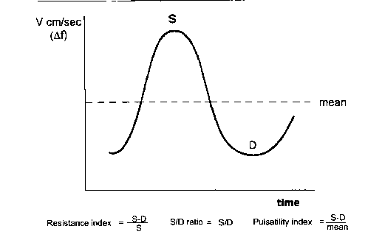
الشكل(1): طريقة حساب مشعرات الدوبلر.

الدوبللر الملونColor Doppler:
هو إحدى الطرق التي تمكن من إظهار أثر الدوبللر من خلال إعطاء ترميز لوني لانزياح الدوبللر. فمثلا إذا كان الانزياح موجبا كان اللون أحمر، وإذا كان الانزياح سالبا كان اللون أزرق، وتوجد مدروجات بين هذين اللونين.
تمكن هذه التقنية من إجراء رسم للشجرة الوعائية باستخدام الترميز اللوني(22).

دوبللر الطاقةPower Doppler:
يسمى أيضا الدوبللر الوعائي ،هذه الطريقة في إظهار أثر الدوبللر تعتمد على عدد الكريات الحمراء في حالة الحركةوليس على الزاوية بين المسبر و الجريان، و بالتالي يمكن من إجراء رسم وعائي دقيق للجريانات الدموية المنخفضة، بينما لا يمكننا من خلاله معرفة اتجاه الجريان أو توع الجريان.

التأثيرات الحرارية للأمواج فوق الصوتية:
تنطلق الأمواج فوق الصوتية في النسج و تنعكس لتصطدم بالمسبار ، و لكن جزءا من هذه الطاقة يمتص من النسج مسببا ارتفاع درجة حرارتها (22). إن امتصاص الأمواج فوق الصوتية يحدث تأثيرات فيزيائية وميكانيكية تقاس باستخدام المشعر الحراري و المشعر الميكانيكي حسب معايير ال(FDA)،التي تضمن عدم حدوث تأثيرات ضارة على الجنين في حال الالتزام بالوقت المحدد لإجراء التصوير. فقد لوحظ عجز الخلايا عن إصلاح الضرر الناجم عن الحرارة عندما تتجاوز43 درجة مئوية ، ولكن هذا لا يحدث إلا عندما تتجاوز قيمة مشعر الحرارة6 و مدة تطبيق الدوبللر30 دقيقة(22).
التأثيرات الحرارية على دماغ الجنين:
إن معدل امتصاص الحرارة في النسج العصبية أقل من بقية النسج ،وبما أنها محمية بالنسج العظمية ذات الكثافة العالية و التي تساعد في انتقال الحرارة منها إلى النسج العصبية فإن ذلك يسبب زيادة الأذية العصبية و خاصة في النخامة و المهاد. وبنتيجة زيادة الكثافة العظمية مع تقدم عمر الحمل يزداد احتمال حدوث الأذية للنسج العصبية. فقد أثبت أن ارتفاع الحرارة في النسج العصبية بمقدار 4 درجات مئوية لمدة تتجاوز 5 دقائق يسبب أذية غير قابلة للعكس في هذه النسج، بينما يمكن استخدام أمواج الدوبللر لمدة 120 دقيقة عنما تكون قدرة الأمواج الصدوية على رفع الحرارة 1.5 درجة مئوية (23).
بشكل عام فإن نسج الشخص البالغ أكثر مقاومة للحرارة من النسج الجنينية ، و إن درجة حرارة الجنين أعلى من درجة حرارة أمه، حيث تكون حرارة جلد الجنين أكثربنحو0.32 درجة من حرارة أمه، بينما تكون الحرارة المركزية للجنين أعلى من حرارة جلده بنحو0.75 درجة . وقد أثبتت الدراسات أن زيادة حرارة لا تتجاوز 2 درجة مئوية لا تؤدي لتأثيرات مشوهة على الجنين(23).

دراسة الجريان الدموي في الشريان السريUmbilicul Artery(UA)
يعتقد بأن ظاهرة التشنج الوعائي في الزغابات المشيمية هي المسؤولة عن تغير شكل موجة الجريان الطبيعية للشريان السري مع تناقص في السعات الانبساطية و ازدياد في مشعرات المقاومة.
يزداد مشعر المقاومة في الشريان السري عندما يكون هناك أذية في الزغابات الوعائية الجنينية بنسبة 30% تقريبا ،ويحدث غياب موجات نهاية الانبساط أو انعكاسها عندما تصاب 60-70%من هذه الزغابات(24)
سابقا كان يتم تدبير الأجنة صغيرة الوزن صحيحة الجسم SGA ذات الموجودات الطبيعية بدوبللر الشريان السري على أنها أجنة طبيعية من حيث المناطرة و المراقبة،إلا أن دراسات حديثة وجدت أن هناك نسبة حقيقية من هذه الأجنة مصابة فعلا بتحدد نمو حقيقيIUGR وأن النتائج حول الولادة ممكن أن تكون سيئة عند هذه الأجنة (25).
لقد بينت دراسةFeldman (9)أجنة SGA التي كان لديها دوبللر شريان سري طبيعي والتي ولدت قبل الأسبوع 34 بقيت في وحدة العناية المركزة لمدة تزيد عن 5 أيام مقارنة بالأجنة سوية الوزن بالنسبة لعمر الحمل قبل الأسبوع 34. وقد سجلت مراضة بنسبة 3% ونزف داخل البطينات بنسبة 6% عند هذه الأجنة.
كما لوحظت زيادة في شذوذات التطور والسلوك العصبي عند هذه الأجنة في فترة الطفولة بشكل مشابه للأجنة المصابة بتحدد نمو حقيقيIUGR ففي دراسة Ley (26) وجد أن 46% من أجنة SGA مع دوبللر طبيعي للشريان السري كان لديها شذوذات عصبية صغيرة و 11% كان لديها انخفاض في معدل الذكاء بعمر 7 سنوات مقارنة بأقرانهم.
لذا يجب الإشارة إلى أن دوبللر الشريان السري لا يمكن أن يكشف الأشكال الخفيفة من العوز المشيمي و بالتالي فهو ليس علامة مبكرة على حصول هذا العوز(27).
و الشكل رقم(2) يظهر شكل موجات جريان مرضية في الشريان السري.

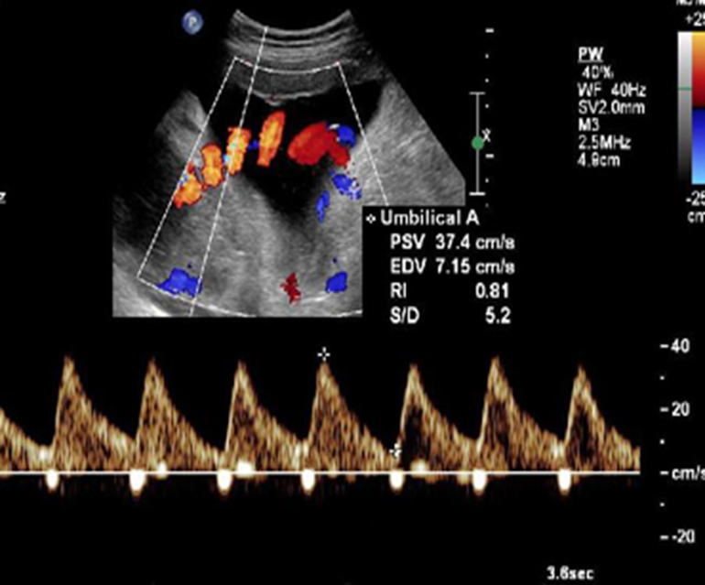
الشكل (2) : موجات جريان في الشريان السري و مشعرات دوبللر مرضية (28).
أما القيم الطبيعية لمشعرات دوبللر الشريان السري فهي موضحة في الجدول رقم(3) والذي يظهر المجال الطبيعي لهذه القيم في الثلث الأخير من الحمل.

الجدول(3): المجال الطبيعي لقيم مشعرات دوبللر الشريان السري في الثلث الأخير من الحمل(21).
المجال الطبيعي | المشعر
2.5 - 3 | الانقباضي/الانبساطي S/D
-0.650.59 | مشعر المقاومة RI
-1.10.89 | مشعر النبض PI

و يوضح المخطط رقم(3) القيم الطبيعية لمشعر نبض الشريان السري بين الأسبوعين(22-42) مع الخطين المئويين الخامس و الخامس و التسعين.

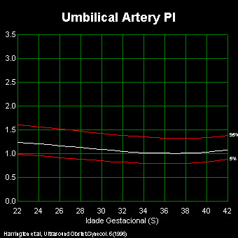
المخطط(3) : القيم الطبيعية للمشعرات النبضية لدوبللر الشريان السري بين الأسبوعين(22-42) (21). .

Uterine Artery(UtA)دراسة الجريان الدموي في الشريان الرحمي
يبدأ السرير الوعائي للمشيمة بالتطور باكرا في الحمل . إن غزو الخلايا المغذية الخلوية للنسيج الساقطي يحول الجملة الوعائية المشيمية إلى جملة وعائية ذات جريان منخفض المقاومة(29).
في الحمول المختلطة بما قبل إرجاج و/أو تأخر نمو داخل الرحم يكون هذا التحول غير مكتمل، ويترافق مع ازدياد المعاوقة الوعائية للشريان الرحمي(30).إن دراسة الجريان في الشريان الرحمي يعكس المعاوقة الوعائية للدوران المشيمي من جانب الأم.
في الحمول المختلطة بما قبل الإرجاج ترافق ارتفاع المقاومة في الشريان الرحمي في الثلث الثالث من الحمل مع ولدانSGAوارتفاع معدل الولادات القيصرية وارتفاع معدل الولادات البكرة وارتفاع معدلات القبول في وحدة العناية المشددة (30).
أثبتت الدراسات أن دوبللر الشريان الرحمي يوازي دوبللر الشريان السري في قيمته بالتنبؤ بتحدد النمو داخل الرحم المتأخر،وأكثر من ذلك فقد اقترح أن دوبللر الشريان الرحمي يمكن أن يزودنا بقيمة تنبؤية للنتائج ما حول الولادة إضافة إلىدوبللر الشريانين السري والمخي(31).
لكن بالرغم من تلك التقارير المشجعة فإن دوبللر الشريان الرحمي لا يجرى روتينيا في الحمول المشكوك بأن لديها تحدد نمو .

يظهر الشكل رقم(3) الشريان الرحمي في مكان تصالبه مع الشريان الحرقفي.
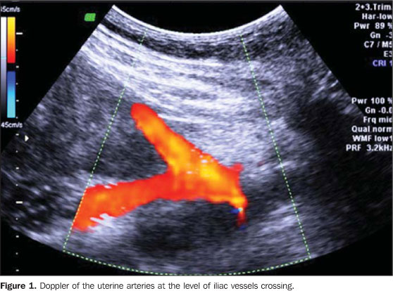الشكل(3): الشريان الرحمي في مكان تصالبه مع الشريان الحرقفي(29).

بينما يبين الشكل رقم(4)شكل موجات الجريان في الشريان الرحمي و مشعرات الدوبللر.
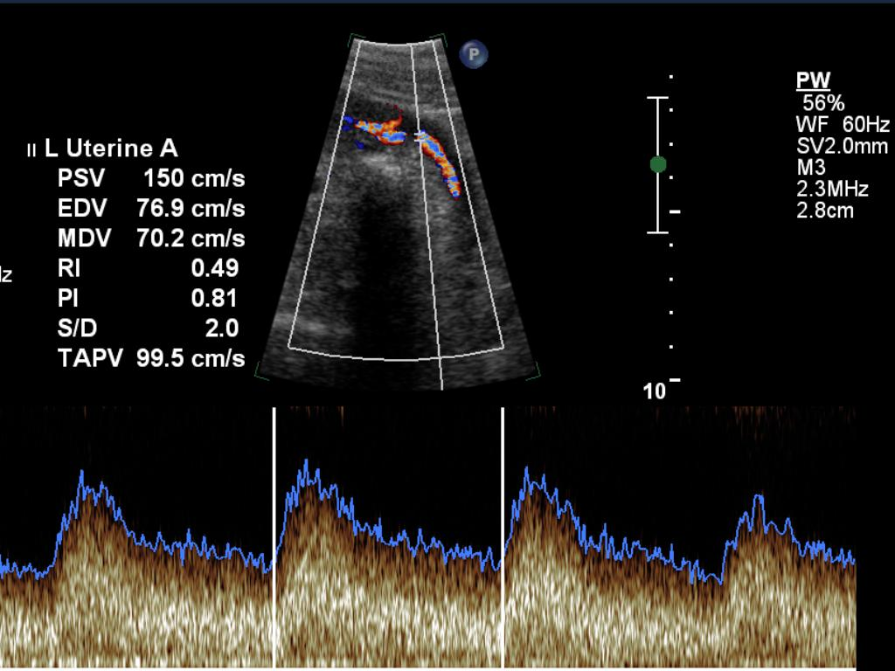الشكل(4):شكل موجة الجريان في الشريان الرحمي و مشعرات الدوبللر(29).
أما القيم الطبيعية لمشعرات دوبللر الشريان الرحمي فهي موضحة في الجدول رقم(4)و الذي يظهر المجال الطبيعي لهذه القيم في الثلث الأخير من الحمل.
الجدول(4): المجال الطبيعي لقيم مشعرات دوبللر الشريان الرحمي في الثلث الأخير من الحمل.
المشعر | المجال الطبيعي
S/D الانقباضي / الانبساطي | 1.8- 2.6
RI مشعر المقاومة | 0.45 – 0.65
PI مشعر النبض | 0.58 – 1.6

ويوضح المخطط رقم(4) القيم الطبيعية لمشعر نبض الشريان الرحمي خلال فترة الحمل (10-38) أسبوعا مع الخطين المئويين الخامس و الخامس والتسعين (21).

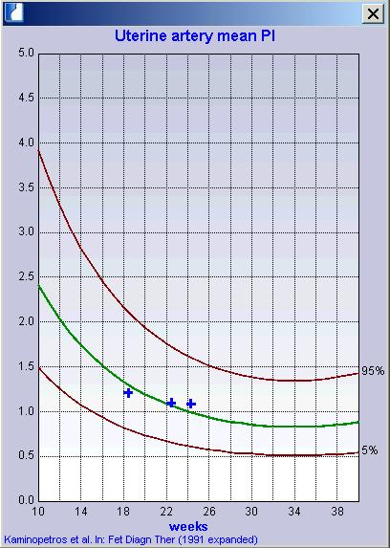
المخطط(4): القيم الطبيعية للمشعرات النبضية لدوبللر الشريان الرحمي خلال فترة الحمل (10-38)أسبوعا (21).

الجريان الدموي الشاذ في الشريان الرحمي:
عندما يكون هناك خلل في غزو الخلايا المغذية الجنينية للطبقة العضلية للأوعية الحلزونية الوالدية لا يحدث التوسع الوعائي المطلوب لتأمين احتياجات الجنين ، وبالتالي تزداد المقاومة الوعائية ويتجلى ذلك بظهور ثلمة في بداية الانبساط وكلما زادت المقاومة كلما زاد عمق الثلمة وزادت قيمة مشعر المقاومة، ومن الممكن في الحالات الشديدة أن ينعكس الجريان في زمن الانبساط(29).
معايير الشذوذ في دراسة الجريان في الشريان الرحمي(31):
الثلمة أحادية الجانب: يقصد بها وجود الثلمة في بداية الانبساط في أحد الشريانين الرحميين الأيمن أو الأيسر.
الثلمة ثنائية الجانب: يقصد بها وجود الثلمة في بداية الانبساط في الشريانين الرحميين الأيمن والأيسر.
مشعر المقاومة(RI) المرتفع: هو أن تكون قيمة مشعر المقاومة متجاوزة الخط المئوي الخامس و التسعين ( Centile95 ^{the})بالنسبة للقيمة الوسطية لمشعر المقاومة بالنسبة لعمر الحمل.
مشعر النبض(PI) المرتفع: هو أن تكون قيمة مشعر النبض متجاوزة الخط المئوي الخامس و التسعين Centile)95 ^{the})بالنسبة للقيمة الوسطية لمشعر النبض بالنسبة لعمر الحمل.

دراسة الجريان الدموي في الشريان المخي المتوسطMiddle Cerebral Artery(MCA)
لقد أظهرت دراسات عدة على أجنة مصابة بتحدد نمو داخل الرحم IUGR حدوث إعادة توزيع جريان الدم عند هذه الأجنة استجابة لنقص الأكسجة، حيث يحدث تقبض وعائي انتقائي يفضي إلى نقص جريان الدم في السبيل المعدي المعوي والكليتين و الجلد . بالمقابل يحدث توسع وعائي ويزداد جريان الدم إلى الدماغ و الطحال و القلب. هذا التوسع الوعائي يقود إلى زيادة السعات الانبساطية و نقص في مشعرات المقاومة في الأوعية المغذية لهذه الأعضاء(32).
يبقى هناك شك حول ما إذا كان هذا التبدل في جريان الدم في الدماغ هو آلية للحماية أو هو إشارة إلى ازدياد خطورة أذية دماغية.
أظهرت الدراسات القديمة أن زيادة جريان الدم في الدماغ عند أجنة تحدد النمو داخل الرحم هي آلية جيدة لحماية الدماغ من نقص الأكسجة و الأذية الحادة(33). لكن الدراسات التي أجريت مؤخرا أظهرت أن مشعرات النبض المنخفضة للشريان المخي المتوسط (أي زيادة جريان الدم في الدماغ) قد ترافقت مع نتائج حول ولادة سيئة مع ازدياد خطر حدوث الشذوذات العصبية (34).كما أجريت دراسة حول أجنة صغيرة الوزن صحيحة الجسم SGA في الثلث الأخير من الحمل وتمت متابعة الأجنة بعد الولادة و في فترة الطفولة حيث وجد أن 20% من هذه الأجنة التي كان لديها مشعرات نبض منخفضة حدث لديها اضطرابات عصبية عند الولادة وفي عمر السنتين، بالإضافة إلى اضطرابات في القدرة البصرية (35).
يبين لنا الشكل رقم(5) حلقة ويليس و موقع الشريان المخي المتوسط.
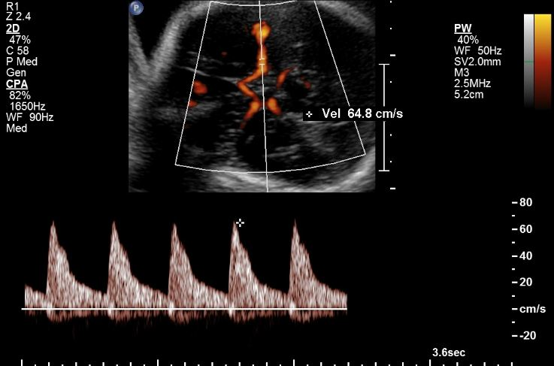الشكل(5): حلقة ويليس و الشريان المخي المتوسط(32).
أما الشكل رقم(6) فهو يظهر طريقة تصوير الشريان المخي المتوسط و شكل موجات الجريان.
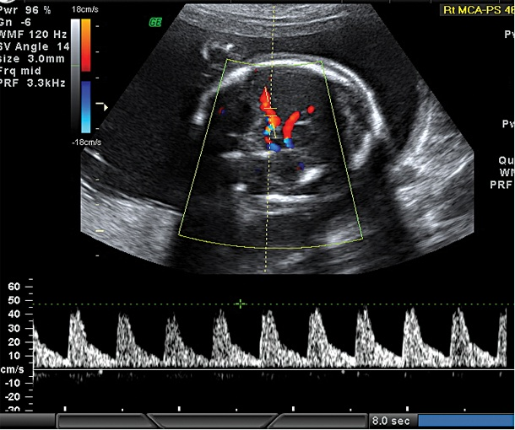الشكل(6): طريقة تصوير الشريان المخي المتوسط وشكل موجات الجريان(32).

أما القيم الطبيعية لمشعرات دوبللر الشريان المخي المتوسط فهي موضحة في الجدول رقم(5) و الذي يظهر المجال الطبيعي لهذه القيم في الثلث الأخير من الحمل.
الجدول(5): المجال الطبيعي لقيم مشعرات دوبللر الشريان المخي المتوسط في الثلث الأخير من الحمل(21).
المشعر | المجال الطبيعي
S/Dالانقباضي / الانبساطي | 3.14 - 5.84
RI مشعر المقاومة | 0.67-0.82
PI مشعر النبض | 1.23-1.92

والمخطط رقم(5) يوضح القيم الطبيعية لمشعر نبض الشريان المخي المتوسط خلال فترة الحمل مع الخطين المئويين الخامس و الخامس والتسعين.
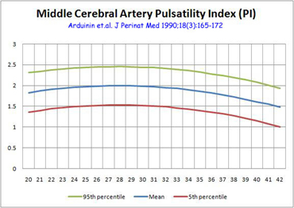
المخطط(5): القيم الطبيعية للمشعرات النبضية لدوبللر الشريان المخي المتوسط خلال لفترة الحمل(21).

المعدل المخي المشيميThe cerebroplacental ratio (CPR):
وهي حاصل قسمة مشعر نبض الشريان المخي المتوسط على مشعر نبض الشريان السري.
وجدت دراسات عدة أن هذه النسبة هي المشعر الأكثر تنبؤا في كشف أجنة SGA المعرضة لخطر نقص الأكسجة و الشذوذات العصبية مما لو قيس كل مشعر من المشعرات على حدا(36)(37).
و الجدول رقم(6) يوضح المجال الطبيعي لقيم هذا المعدل خلال الثلث الأخير من الحمل.
الجدول(6): المجال الطبيعي لقيم المعدل المخي المشيمي خلال الثلث الأخير من الحمل(36).
المشعر | المجال الطبيعي
المعدل المخي المشيمي CPR | 1 - 3

كما يبين المخطط رقم(6) القيم الطبيعية للمعدل المخي المشيمي بين الأسبوعين(20-40) مع الخطين المئويين الخامس و الخامس و التسعين .

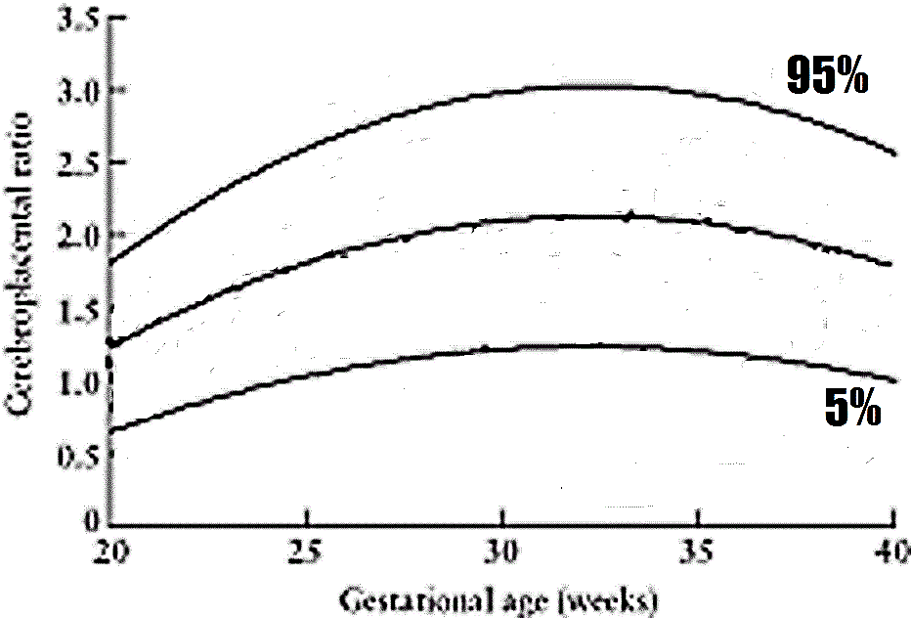
المخطط(6): القيم الطبيعية للمعدل المخي المشيمي بين الأسبوعين(20-40)(36).

القسم الثاني
القسم العملي

أهمية البحث
يعد تقييم وظيفة المشيمة بدراسة الجريان الدموي للشريان السري باستخدام الدوبللر الطريقة السريرية المعيارية لتمييز وتشخيص تحدد النمو داخل الرحم ذو البداية الباكرة (في الثلث الثاني من الحمل) وهناك دليل على أن استخدامه في هذه الحمول حسن عدداً كبيراً من النتائج الولادية، وأنقص الوفيات حول الولادة (28).
بالمقابل فقد وجد أن الأجنة الطبيعية ناقصة الوزن بالنسبة لعمر الحمل(SGA) والتي يبدأ نقص النمو لديها متأخراً (في الثلث الثالث من الحمل) قد أبدت علامات تحدد نمو حقيقي بالرغم من أن دوبللر الشريان السري كان لديها طبيعياً (38).
وبالتالي يمكن أن يكون لدى الأجنة الطبيعية ناقصة الوزن بالنسبة لعمر الحمل ذات البداية المتأخرة والتي لديها دوبللر شريان سري طبيعي تحدد نمو حقيقي؛ وبالتالي فهيمعرضة لمخاطره.
هذا وقد سجلت الدراسات انتشاراً متزايداً لتطور عصبي وسلوكي شاذين لدى الولدان الطبيعيين ناقصي الوزن بالنسبة لعمر الحملSGA بشكل مشابه للولدان المشخّص لديهم تحدد نمو داخل رحم حقيقي IUGR(37).
وبما أنه لا يمكننا الاعتماد على دوبللر الشريان السري في تمييز الأجنة الطبيعية ناقصة الوزن بالنسبة لعمر الحملSGA المعرضة للخطر، فقد افترضت دراسة مناطق وعائية أخرى لتحري ذلك وضمت: الشريان الرحمي للأم والشريان المخي المتوسط للجنين؛ حيث أبدى دوبللر الشريان الرحمي شذوذات أعلى مقارنة بدوبللر الشريان السري عند أجنة الـ SGA ذات البداية المتأخرة. كما وجد أن الشذوذات في المشعر النبضي للشريان المخي المتوسط عند تلك الأجنة ترافق مع نتائج حول ولادة سيئة وزيادة خطر حدوث شذوذات في التطور العصبي لاحقاً (38).
أخيراً فقد وجد أن المعدّل المخي المشيميCPR يملك حساسية أكبر لكشف نقص الأكسجة الجنينية مقارنة بباقي المشعرات، كما وجد أن هذا المعدل يرتبط أكثر بالنتائج السيئة حول الولادة (36).
ومن هنا أتت أهمية هذا البحث لمعرفة أي من تلك القياسات يمكن اعتمادها في مناطرة الأجنة الطبيعية ناقصة الوزن بالنسبة لعمر الحملSGA وذلك من خلال تحديد التغيرات ومعدلات انقلاب المشعرات النبضية من طبيعية إلى شاذة في الشرايين الرحمية للأم والشرايين السرية والمخية المتوسطة للأجنة ناقصة الوزن بالنسبة لعمر الحمل والتي يبدأ نقص النمو لديها في الثلث الثالث الحملي وذلك منذ بدء التشخيص و حتى الولادة.
هدف البحث:
تحديد التغيرات في المشعرات النبضيةلدوبللر الشريان الرحمي للأم والشرايين السرية والمخية المتوسطة للأجنة ناقصة الوزن بالنسبة لعمر الحمل في الثلث الثالث ، والتي لم يكن قد طرأ عليها أي تغيرات دموية حركية عند التشخيص.
المواد والطرائق:
تصميم البحث:
دراسة مستقبلية سريرية.
مكان البحث:
الهيئة العامة لمشفى التوليد وأمراض النساء الجامعي – دمشق – الجمهورية العربية السورية. وهو المشفى التعليمي الرسمي العائد لوزارة التعليم العالي.

فترة البحث:
الفترة بين 1/10/2012 وحتى 1/9/2013.
المشاركات في البحث:
شمل البحث النساء الحوامل في الثلث الثالث من الحمل المراجعات لعيادة الحوامل للفحص الروتيني واللاتي حققن معايير الإدخال.
حجم العينة:
بلغ عدد المشاركات 171 سيدة حامل.

معايير الإدخال:
- تاريخ بدء آخر دورة طمثية معروف بدقة وموثوق، والدورة الطمثية منتظمة.
- حمل مفرد حي صدوياً.
- استبعاد صدوي لوجود تشوهات جنينية.
- حمل عفوي(لا يوجد تقنيات إخصاب مساعد).
- قياس قعر الرحم أقل بأسبوعين على الأقل من العمر المقدر حسب آخر دورة طمثية.
- القياس بفائق الصوت لمحيط البطن AC تحت الخط المئوي العاشر بالنسبة لعمر الحمل.
- المشعر النبضي للشريان السري سوي أي قيمته تحت الخط المئوي الخامس و التسعين بالنسبة للقيمة الوسطية لمشعرالنبض بالنسبة لعمر الحمل(<95^{the}Centile)(21).
- المشعر النبضي للشريان الرحمي سوي أي قيمته تحت الخط المئوي الخامس و التسعين بالنسبة للقيمة الوسطية لمشعر النبض بالنسبة لعمر الحمل(<95^{the}Centile)(21).
- المشعر النبضي للشريان المخي المتوسط سويأي قيمته فوق الخط المئوي الخامس بالنسبة للقيمة الوسطية لمشعر النبض بالنسبة لعمر الحمل(>5^{the}Centile)(21).
- المعدل المخي المشيمي سوي أي قيمته فوق الخط المئوي الخامس بالنسبة للقيمة الوسطية لمشعر النبض بالنسبة لعمر الحمل (>5^{the}Centile)(41).
- عدم وجود انسمام حملي مشخص لدى السيدة أو أمراض وعائية وكلوية مزمنة أو داء سكري مشخص.

جمع البيانات:
اعتمد في جمع البيانات المطلوبة لإنجاز البحث على المصادر التالية :
- مراجعة أدبيات البحث: تم الاعتماد على المعلومات المتاحة والتي تتعلق بموضوع البحث من دراسات وأبحاث وتقارير ومراجعات منشورة في المجلات العلمية المتخصصة، بالإضافة للنصوص الطبية الواردة في الكتب المنشورة.
- بيانات استبيان البحث: كان الاستجواب الدقيق المفصل هو المفتاح الأساسي للحصول على البيانات الأولية المتعلقة بالسيدة وفق نموذج الاستبيان المخصص لهذا البحث. بالإضافة إلى تدوين البيانات التي تم الحصول عليها من طريقة العمل، ونتائج متابعة السيدة المشاركة.
طريقة العمل:
- أخذت الموافقات التسلسلية اللازمة للبدء بالبحث من مجلس قسم التوليد وأمراض النساء وكلية الطب البشري وجامعة دمشق، كما أخذت موافقة إدارة الهيئة العامة لمشفى التوليد و أمراض النساء الجامعي.
- أخذت موافقة السيدة الطوعية للدخول في البحث، وضبط تحقيقها لمعايير الدخول.
- تم ملء الاستبيان المخصص للبحث لكل مريضة من قبل الباحثة بالاعتماد على المقابلة الشفوية للمريضة.
حيث تم تحديد عمر الحمل إما بالحساب بمعرفة موثوقة لتاريخ آخر طمث(LMP) أو عن طريق قياس موثوق للطول القمي العجزي(CRL) في مرحلة باكرة من الحمل.
- الفحص السريري: كان يجرى أثناء الفحص السريري تحديد ارتفاع قعر الرحم، وذلك باستخدام ماسورة مؤشرة بالسنتيمترات، ووضعها على منحني البطن من الحافة العلوية لارتفاق العانة إلى الحافة العلوية لقعر الرحم، وذلك على مستوى الخط المتوسط للبطن.
- إجراء التصوير بفائق الصوت: استخدم في البحث جهاز من نوعPHILIPS HD3 المتواجد في شعبة الأشعة في مستشفى التوليد وأمراض النساء الجامعي.
كان يجرى للسيدة عند موافقتها للدخول في البحث تصوير بفائق الصوت عبر البطن باستخدام المسبار المحدب 3.5- MHZ،وتم في هذا التصوير التأكد من شروط الإدخال الصدويةواستبعاد التشوهات الجنينية، وقياس متثابتات الجنين حيثاعتُمِد قياس محيط البطن AC كمؤشر لتوقع تحدد النمو داخل الرحم، وتم قياس حجم السائل الأمنيوسي.
تقنية الدراسة الصدوية : تم قياس محيط البطن ACفي مقطع معترض دائري عمودي على المحور الطولي للجذع، وإن العلامات البارزة في هذا المقطع هي:
- مقطع دائري للبطن: تكون فيه الحدود الخارجية للبطن دائرية قدر الإمكان ويظهر في كل جانب صدى لضلع قصير غير منكسر ومتساويا القياس، ويتوضعان بشكل متناظر للتأكد من أن المقطع ليس مائلاً.
- مقطع عرضي لفقرة واحدة،وتظهر كمثلث من ثلاث بقع بيضاء.
- الجزء المتوسط من الوريد السري ذو توضع مركزي بين الجدر البطنية الجانبية وفي ثلث المسافة المتوسط على طول خط وهمي مرسوم من جدار البطن الأمامي إلى العمود الفقري الجنيني.
- تظهر المعدة عادة كمنطقة ناقصة الصدى في الجانب الأيسر من البطن.
- ثم قياس الـ AC بطريقة القطع الناقص؛ حيث توضع المؤشرات على الحواف الخارجية للبطن، وبالتحكم الملائم بالجهاز يتشكل قطع ناقص بيضوي جاهز بين المؤشرين حتى ينطبق على الحدود الخارجية لبطن الجنين، ويسجل قياس محيط البطن بعد الحصول على التطابق الملائم.
- تم الاعتماد على الجداول المحدثة في دراسة د. حمامي(2010) لتقدير قيم الخط 10% بالنسبة لمحيط البطن لأنها جداول شكلت لمريضات قريبات لمريضات عينة هذا البحث(راجع الملحق).
أما بالنسبة للسائل الأمنيوسي فقد تم الاعتماد على حساب مشعر السائل الأمنيوسيAmniotic Fluid Index (AFI)وذلك بجمع قيم جيوب السائل الأربعة بعد وضع المسبر بشكل موازٍ لمحور السيدة الطولي، والتأكد من عدم وجود أعضاء جنينية أو عرى حبل سري ضمن المقطع، وكانت قيم المشعر الأقل من 5تعد قلة سائل أمنيوسي (20).
الدراسة بالدوبللر:كان يتم التصوير بفائق الصوت الدوبللري عن طريق البطن باستخدام الجهاز نفسه.
تقنية الدراسةالدوبللرية للشريان السري: يستخدم B-Mode لتحديد مكان الحبل السري عند اتصاله بالجنين، ثم دوبللرياً يتم تحديد مكان الشريان السري، ويجرى القياس بزاوية بين 20-60درجة حيث تسجّل 3-5 موجات على الأقل تكون متساوية في الشكل والسعة، عندئذ تقاس ذروة السعة الانقباضية والسعة في نهاية الانبساط، ويحسب المشعر النبضي PI (24).
تقنية الدراسةالدوبللرية للشريان الرحمي: يُستخدم B-Mode مع الدوبللر لتحديد الشريان الرحمي، وذلك عند مكان تصالبه مع الشريان الحرقفي الظاهر، وباستخدام الزاوية بين 20-60 درجة يتم تسجيل 3-5 موجات على الأقل متساوية في الشكل والسعة. ثم تقاس ذروة السعة الانقباضية والسعة في نهاية الانبساط ويحسب المشعر النبضي، يقاس المشعر للشريانين الرحميين الأيمن والأيسر ثم نأخذ الوسطي (28).
تقنية الدراسةالدوبللرية للشريان المخي المتوسط: تُحدّد حلقة ويليس والشريان المخي المتوسط، ويتم تسجيل 3-5 موجات على الأقل متساوية في الشكل والسعة. ثم تقاس ذروة السعة الانقباضية والسعة في نهاية الانبساط ويحسب المشعر النبضي(32).
طريقة حساب المعدل المخي المشيمي CPR: وهو يساوي حاصل قسمة قيمة المشعر النبضي للشريان المخي المتوسط على قيمة المشعر النبضي للشريان السري.
- المتابعة اللاحقة: كان يجرى منذ بدء تشخيص نقص الوزن بالنسبة لعمر الحملSGA وحتى الولادة مايلي:
- إيكو دوبللر كل أسبوع.
- سيماء فيزيائية حيوية كل أسبوع.
- دوبللر في الأسبوع قبيل الولادة لكل الحوامل.

وكان يتم إنهاء الحمل في حال:
- سيماء فيزيائية حيوية حرز(Score)≤6/10.
- المشعر النبضي للشريان السري>95^{the}Centile.
بعد الولادة كان يتم تسجيل وزن الوليد للتأكد من نقص الوزن عند الولادة، بالإضافة إلى تسجيل أبغار الدقيقة الأولى و الخامسة.
- تحليل البيانات:
- بعد جمع البيانات تم ترميزها وإدخالها إلى الحاسب باستخدام لوحة جدولية من البرنامج المكتبي مايكروسوفت إكسل– إصدار 2000 (Microsoft Office Excel).
- أجري التحليل الإحصائي باستخدام برنامج الحزمة الإحصائية للعلوم الاجتماعية (SPSS، الإصدار15، Chicago، IL،USA).
- استعرضت الإحصائيات الوصفية على شكل المتوسط الحسابي والانحراف المعياري والحد الأدنى والحد الأعلى.
- تم تحويل قياسات الدوبللر إلى قيم Z (Z-values) اعتماداً على الجداول المرجعية، وتم تحويل التغيرات المتعاقبة في قيمة Z إلى متوسطات بواسطة تحليل متعدد المستويات multilevel analysis؛ حيث شكلت القياسات المتكررة خلال مراحل الحمل المختلفة لكل جنين المستوى الأول (Level 1) بينما شكل القياس في الأجنة المختلفة المستوى الثاني (Level 2).
- اعتبر المتغير المدروس له قيمة إحصائية ذات مغزى من أجل قيمة مستوى الدلالة أقل أو يساوي 0.05 (0.05≥P) عند مستوى الثقة 95%.

القضايا الأخلاقية:
لم يتم خلال البحث توجيه أية أسئلة حساسة، وكان للسيدة الحق بالانسحاب من البحث عندما تشعر بعدم الراحة.
استخدمت البيانات في البحث بشكل مرمّز مما يغفل الإشارة إلى هوية السيدة.
كانت تؤخذ موافقة السيدة وفقاً للنموذج الموجود في ملحق البحث.

النتائج:
- تضمنالبحث616 مسحاً أجري على 171 جنين طبيعي لديهم نقص وزن بالنسبة لعمر الحملSGA.
- بلغ متوسط عدد الفحوص الدوبللرية المجراة لكل حالة3 فحوص (ضمن مدى2-9 فحوص).
- أجري لدى 124 سيدة أي 72.5% أكثر من فحصين دوبللريين.
- بلغ متوسط عمر الحمل عند الدخول في البحث34.1±1.6 أسبوعاً حملياً، ويستعرض الجدول رقم (7) خصائص العمر الحملي عند الدخول في البحث.

الجدول (7): يبين الحد الأدنى والحد الأعلى و المتوسط الحسابي و الانحراف المعياري لأعمارالحمل (بالأسابيع) عند الدخول في البحث
حجم العينة | الحد الأدنى | الحد الأعلى | المتوسط الحسابي | الانحراف المعياري
171 | 30.0 | 35.6 | 34.1 | 1.6

- بلغ متوسط عمر الحمل عند الولادة 38.7±1.7أسبوعاً حملياً، وتظهر الخصائص في الجدول رقم (8).

الجدول(8):يبين الحد الأدنى والحد الأعلى و المتوسط الحسابي والانحراف المعياري لأعمار الحمل (بالأسابيع) عند الولادة في عينة البحث
حجم العينة | الحد الأدنى | الحد الأعلى | المتوسط الحسابي | الانحراف المعياري
171 | 37 | 41.6 | 39.7 | 1.7

نتيجة الاستقصاء عن حالة إنهاء الحمل:
- حدثت الولادة المهبلية لدى 111 سيدة، وبنسبة مئوية بلغت 64.91% من العينة، أما الولادة بالعملية القيصرية فقد أجريت لدى 35.09% من العينة.
- تم إنهاء الحمل بسبب مشعر نبض شريان سري مرتفع لدى9 سيدات و بنسبة مئوية بلغت 5.26 %من مجمل العينة .
- تم إنهاء الحمل بسبب سيماء فيزيائية حيوية≤6/10 لدى14 سيدة و بنسبة مئوية 8.18%من مجمل العينة.
- بلغ متوسط وزن الولادة لدى الولدان 2433±268 غراماً، ويستعرض الجدول رقم (9) خصائص وزن الولدان في عينة البحث.

الجدول(9): يبين الحد الأدنى والحد الأعلى و المتوسط الحسابي و الانحراف لأوزان الولدان عند الولادة.
حجم العينة | متوسط أوزان الولدان | الانحراف المعياري | الحد الأدنى | الحد الأعلى
171 | 2433 | 268 | 2165 | 2701
نتائج الاستقصاء عن أبغار الوليد في الدقيقة الأولى والدقيقة الخامسة:
تم الاستقصاء عن أبغار الوليد في الدقيقتين الأولى والخامسة من الولادة، وكانت النتائج المسجلة في الجدول رقم (10) والمخطط رقم (10).
جدول رقم(10) تكرارات والنسب المئوية لأبغار الوليد في الدقيقة الأولى والدقيقة الخامسة في العينة.
الدقيقة | قيمة أبغار
الدقيقة | قيمة أبغار | عدد الولدان | النسبة المئوية
الدقيقة الأولى | <5 | 12 | 7.02%
الدقيقة الأولى | 5-8 | 69 | 40.35%
الدقيقة الأولى | >8 | 90 | 52.63%
الدقيقة الخامسة | <5 | 7 | 4.09%
الدقيقة الخامسة | 5-8 | 28 | 16.37%
الدقيقة الخامسة | >8 | 136 | 79.53%

المخطط (10) النسب المئوية لأبغار الوليد في الدقيقة الأولى والدقيقة الخامسة في العينة

ولتحديد دور المشعرات في أبغار الجنين تمت دراسة دور مشعر نبض الشريان المخي المتوسط (MCA-PI) والمعدل المخي المشيمي (CPR) قبل الولادة في انخفاض قيم أبغار الوليد. كانت النتائج الواردة في الجدول (11) والمخطط (11) بالنسبة لمشعر MCA-PI.
جدول رقم (11) تكرارات والنسب المئوية لأبغار الوليد في الدقيقة الأولى والدقيقة الخامسة في العينة وفقاً لمشعرMCA-PI.
الدقيقة | قيمة أبغار | MCA-PI شاذ (n=23) |  | MCA-PIطبيعي (n=148)
الدقيقة | قيمة أبغار | العدد | النسبة المئوية | العدد | النسبة المئوية
الدقيقة الأولى | <5 | 5 | 21.74% | 7 | 4.73%
الدقيقة الأولى | 5-8 | 11 | 47.83% | 58 | 39.19%
الدقيقة الأولى | >8 | 7 | 30.43% | 83 | 56.08%
الدقيقة الخامسة | <5 | 4 | 17.39% | 3 | 2.03%
الدقيقة الخامسة | 5-8 | 9 | 39.13% | 19 | 12.84%
الدقيقة الخامسة | >8 | 10 | 43.48% | 126 | 85.13%

أجري التحليل الإحصائي لدراسة دلالة الفروق في تكرارات أبغار وليد منخفض (<5) في كل من الدقيقة الأولى والدقيقة الخامسة بين مجموعة المريضات مع قيمة MCA-PI شاذة والمريضات مع قيمة MCA-PI طبيعية؛ ووجد أن قيمة مستوى الدلالة كانت أصغر من القيمة 0.05، أي أنه عند مستوى الثقة 95% توجد فروق ذات دلالة إحصائية في تكرارات أبغار الوليد المنخفضة في الدقيقة الأولى والدقيقة الخامسة من الولادة عند وجود MCA-PI شاذ.

المخطط (11) يبين النسب المئوية لأبغار الوليد في الدقيقة الأولى والدقيقة الخامسة في العينة وفقاً لقيمMCA-PI

أما بالنسبة لمشعر CPR فقد كانت النتائج في الجدول (12) والمخطط المرافق رقم (12).
جدول رقم(12) تكرارات والنسب المئويةلأبغار الوليد في الدقيقة الأولى والدقيقة الخامسة في العينة وفقاً لمشعرCPR
الدقيقة | قيمة أبغار | CPR شاذ (n=39) |  | CPR طبيعي (n=132)
الدقيقة | قيمة أبغار | العدد | النسبة المئوية | العدد | النسبة المئوية
الدقيقة الأولى | <5 | 8 | 20.51% | 4 | 3.03%
الدقيقة الأولى | 5-8 | 19 | 48.72% | 50 | 37.88%
الدقيقة الأولى | >8 | 12 | 30.77% | 78 | 59.09%
الدقيقة الخامسة | <5 | 5 | 12.82% | 2 | 1.52%
الدقيقة الخامسة | 5-8 | 12 | 30.77% | 16 | 12.12%
الدقيقة الخامسة | >8 | 22 | 56.41% | 114 | 86.36%

أجري التحليل الإحصائي لدراسة دلالة الفروق في تكرارات أبغار وليد منخفض (<5) في كل من الدقيقة الأولى والدقيقة الخامسة بين مجموعة المريضات مع قيمة CPR شاذة والمريضات مع قيمة CPR طبيعية؛ ووجد أن قيمة مستوى الدلالة كانت أصغر من القيمة 0.05، أي أنه عند مستوى الثقة 95% توجد فروق ذات دلالة إحصائية في تكرارات أبغار الوليد المنخفضة في الدقيقة الأولى والدقيقة الخامسة من الولادة عند وجود CPR شاذ.

المخطط (12) يبين النسب المئوية لأبغار الوليد في الدقيقة الأولى والدقيقة الخامسة في العينة وفقاً لقيمCPR

بيانات الدراسة الدوبللرية:
تمت دراسة نتائج القياسات الدوبللرية لعينة البحث وفق مستويين اثنين:
- دراسة مخصّصة للنتائج في الأسبوع 37 من الحمل، وآخر فحص قبل الولادة.
- دراسة التغيرات في النتائج المسجلة أسبوعياً بشكل عام.

المستوى الأول من الدراسة:
تم رصد نسبة انتشار القيم الشاذة في المشعر النبضي لكل من الشريان الرحمي UtA)) والشريان السري(UA) والشريان المخي المتوسط(MCA)، وكذلك المعدل المخي المشيمي(CPR)، وذلك في الأسبوع 37من الحمل وآخر فحص قبل الولادة وتظهر النتائج في الجدول رقم (13)، وتم تمثيلها بيانياً على المخطط (13).
الجدول رقم (13)تكرارات والنسب المئوية لقيمPIالشاذة للمشعرات المدروسة في الاسبوع 37 من الحمل وآخر فحص قبل الولادة.
المشعر المدروس | الأسبوع37 حملي |  | آخر فحص قبل الولادة |  | قيمة مستوى الدلالة
المشعر المدروس | عدد الحالات | النسبة المئوية | عدد الحالات | النسبة المئوية | قيمة مستوى الدلالة
UtA-PI | 4 | 2.34% | 7 | 4.09% | 0.36
UA-PI | 4 | 2.34% | 5 | 2.92% | 0.65
MCA-PI | 7 | 4.09% | 23 | 13.45% | 0.02
CPR | 12 | 7.02% | 39 | 22.81% | 0.01

ولتحديد أهمية الفروق في تكرارات النتائج المسجلة بين الفاصلين الزمنيين؛ أجري التحليل الإحصائي لحساب قيمة مستوى الدلالة (P-value). حيث كانت القيمة أكبر من 0.05 بالنسبة لكل من الشريانين الرحمي والسري؛أي أنه عند مستوى الثقة 95% لم تكن هناك فروق ذات دلالة إحصائية في تكرار قيم مشعر النبض الشاذة للشريانين الرحمي والسري بين الأسبوع 37من الحمل وآخر فحص قبل الولادة.
بينما كانت هناك فروق ذات دلالة إحصائية في تكرار قيم مشعر النبض الشاذة للشريان المخي المتوسط والمعدل المخي المشيمي وذلك بين الأسبوع 37من الحمل وآخر فحص قبل الولادة، وكانت قيم مستوى الدلالة أصغر من 0.05 عند مستوى ثقة 95%.
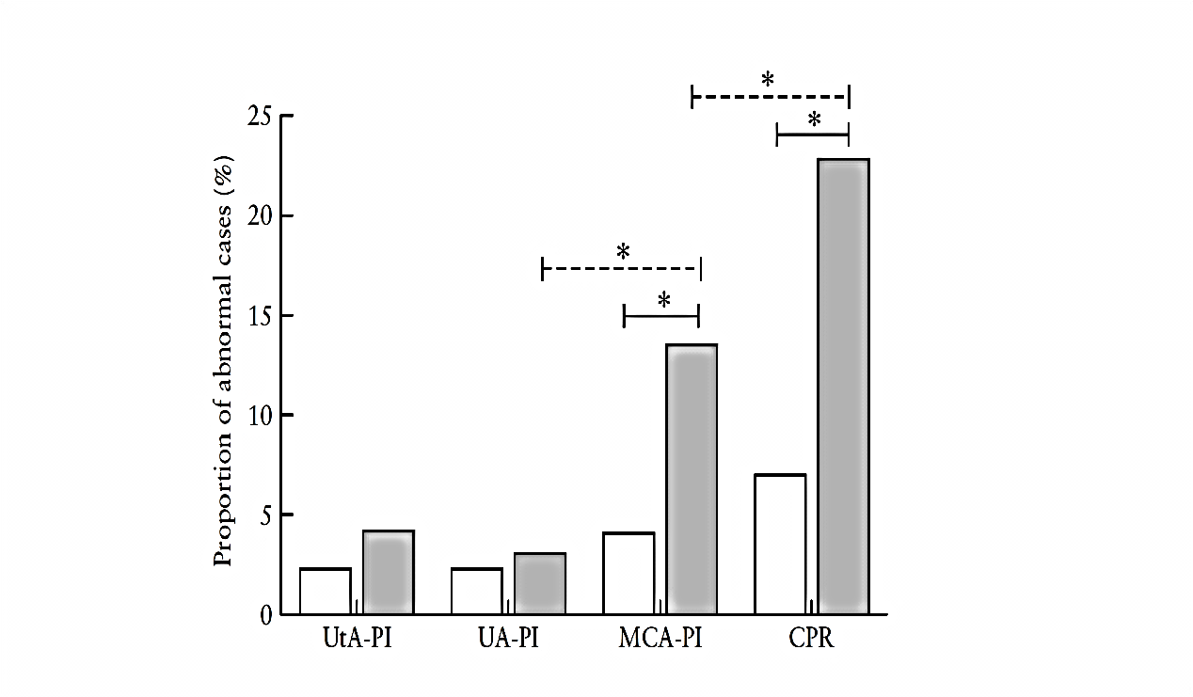
المخطط13)): يبين النسب المئوية لقيم PI الشاذة للمشعرات المدروسة في الأسبوع 37 من الحمل وآخر فحص قبل الولادة.
أجري تحليل على مستوى آخر لتحديد أهمية تكرار قيم المشعر النبضي الشاذة للمشعرات المدروسة في آخر فحص قبل الولادة، ووجد أن تكرار القيم الشاذة في المشعر النبضي للشريان الرحمي أخفض بشكل هام من تكرار القيم الشاذة للمشعر النبضي للشريان المخي المتوسط ومن تكرار القيم الشاذة للمعدل المخي المشيمي، وكانت قيمة مستوى الدلالة أصغر من 0.05 من أجل مستوى ثقة 95%.
كذلك كانت قيمة مستوى الدلالة أصغر من 0.05 وبالتالي توجد أهمية للفرق في تكرارات القيم الشاذة للمشعر النبضي للشريان المخي المتوسط والقيم الشاذة للمعدل المخي المشيمي، ومن جدول التكرارات (9) السابق نجد أن تكرارات القيم الشاذة كانت أخفض بشكل هام في المشعر النبضي للشريان المخي المتوسط مقارنة بتكرار القيم الشاذة للمعدل المخي المشيمي في آخر فحص قبل الولادة.

المستوى الثاني من الدراسة:
كان المستوى الثاني من البحث يقوم على رصد قيم المشعر النبضي التي بقيت طبيعية من الأسبوع 34 وحتى الأسبوع 40من الحمل، ودراسة التغيرات المتعاقبة مع تقدم العمر الحملي وأهمية هذه التغيرات، وكانت النتائج التي تعرض في الجدول رقم (14)والتي يوضحها تخطيطياً المخطط (14).

المخطط (14) يبين النسب المئوية لقيم PI السوية للمشعرات المدروسة بين الأسبوعين 34-40 من الحمل في عينة البحث.

الجدول (14) تكرارات والنسب المئوية لقيمPIالسوية للمشعرات المدروسة من الأسبوع 34 وحتى الأسبوع 40 من الحمل
 |  | UtA-PI |  | UA-PI |  | MCA-PI |  | CPR
الأسبوع الحملي | حجم العينة | العدد | النسبة المئوية | العدد | النسبة المئوية | العدد | النسبة المئوية | العدد | النسبة المئوية
34 | 139 | 139 | 100% | 139 | 100% | 138 | 99.28% | 138 | 99.28%
35 | 158 | 158 | 100% | 158 | 100% | 156 | 98.37% | 156 | 98.37%
36 | 171 | 170 | 99.42% | 171 | 100% | 170 | 99.42% | 168 | 98.25%
37 | 171 | 167 | 97.66% | 167 | 97.66% | 164 | 95.91% | 159 | 92.98%
38 | 164 | 161 | 98.17% | 163 | 99.39% | 151 | 92.07% | 127 | 77.44%
39 | 156 | 155 | 99.35% | 155 | 99.39% | 135 | 86.54% | 106 | 67.95%
40 | 143 | 141 | 98.60% | 140 | 97.90% | 122 | 85.31% | 75 | 52.45%

دراسة التغيرات المتعاقبة في المشعر النبضي خلال فترة البحث كاملة:
بعد معالجة النتائج الواردة في الجدول رقم (14) إحصائياً؛ أجري التحليل الإحصائي لها وفقاً للمخطط رقم (15).
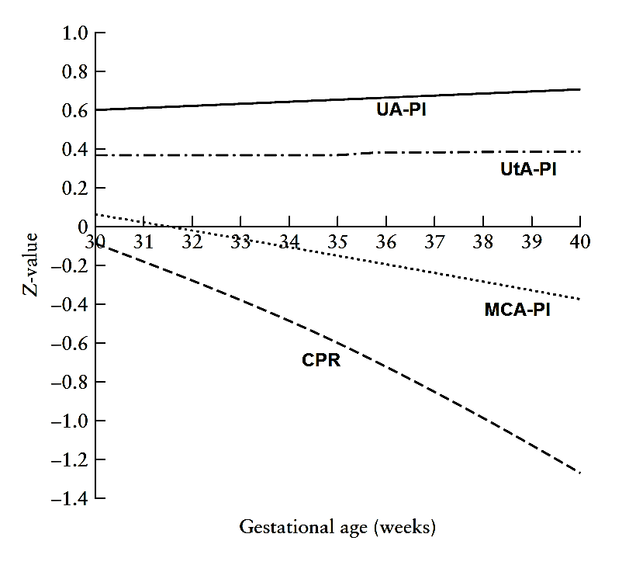
المخطط(15):يبين الانحرافات المتعاقبة للقياسات الدوبللرية (على شكل قيم Z) خلال فترة البحث.
أظهر التحليل الإحصائي أنه بالنسبة لمشعر نبض الشريانين الرحمي والسري فإنه عند مجال موثوقية(95%=CI) كان هناك ارتفاع طفيف في قيمة Z (Z value) لكنه ليس ذو أهمية إحصائية، أما بالنسبة لمشعر نبض الشريان المخي المتوسط والمعدل المخي المشيمي فإنه عند مجال موثوقية(95%=CI) كان هناك تناقص هام وواضح وذو أهمية إحصائية في قيمة Z (Z value) وذلك منذ الدخول في البحث وحتى الولادة.
أي أنه عند مجال موثوقية 95% لم تكن هناك أية فروق ذات دلالة في نسبة التغيرات المتعاقبة في قيم PI خلال سير الحمل بالنسبة للشريانين الرحمي والسري في عينة البحث.
بينما كانت هناك فروق ذات دلالة في نسبة التغيرات المتعاقبة في قيم المشعر النبضي للشريان المخي المتوسط والمعدل المخي المشيمي خلال فترة البحث، والتي تظهر في جدول التكرارات رقم (14) والمخطط (14) على شكل تناقص مستمر في النسبة المئوية للقيم السوية للقياس.
المناقشة
يشكل نقص وزن الولادة بالنسبة لعمر الحمل سبباً هاماً للوفيات والمراضة حول الولادة، بالإضافة لتأثيراته السلبية التي تتجاوز مرحلة الوليد إلى مرحلتي الطفولة والبلوغ. ولا توجد حالياً استراتيجية مثبتة للوقاية ولعلاج آثاره السلبية، فقد ركزت معظم الأبحاث على كيفية تحديد الحالات المترافقة مع تحدد نمو مرضي والتنبؤ بالناتج الحملي، وتحديد الزمن المثالي للولادة،ولفهم الفيزيولوجيا المرضية له لابد من فهم ديناميكية النمو الجنيني الطبيعي والتي تتداخل فيها تفاعلات ديناميكية معقدة بين البيئة الوالدية والمشيمية والجنينية لتأمين النمو الجنيني الطبيعي.
إن هذا البحث هو أول بحث يجرى في الهيئة العامة لمشفى التوليد و أمراض النساء الجامعي بدمشق لوصف التغيرات المتعاقبة في الجريان الدموي الرحمي المشيمي والدماغي الجنيني عند الأجنة الطبيعية ناقصة الوزن بالنسبة لعمر الحمل SGAوالتي بدأ نقص النمو لديها في الثلث الثالث من الحمل.
اشتمل البحث على 171 سيدة تم ضبطهن عند الإدخال من حيث الجنين السوي صدوياً، والتشخيص الصدوي لنقص النمو، مع وجود مشعرات دوبللرية سوية، وعدم وجود عوامل مؤثرة في الجريان الدموي المشيمي الرحمي وبالتالي التأثير على المشعرات الدوبللرية.
- أظهر البحث أن النسبة المئوية للحالات التي حدث لديها شذوذ في المشعر النبضي للشريان السري والرحمي مع تقدم العمر الحملي من تشخيص SGA وحتى الولادة تزداد بشكل ضئيل جداً وغير هام،وبالتالي فإن الفائدة المتوقعة من المناطرة المتسلسلة لتلك القياسات قليلة جداً.
- إن هذه النتيجة متوافقة مع دراسات سابقة بقي فيها الجريان في الشريان السري طبيعياً حتى نهاية الحمل في الحمول مع أجنة ناقصة النمو ذات البداية المتأخرة (39,40)،وهذا ما أظهرته أيضاً دراسةMcCowan ورفاقه والتي تم فيها مناطرة أجنة SGA بواسطة دوبللر الشريان السري فتبين أنه لا توجد أهمية سريرية فيما لو تمت المناطرة مرة كل أسبوعين أو مرتين أسبوعياً، وأوصوا بإيجاد قياس دوبللري أكثر تنبؤاً من دوبللر الشريان السري بالنتائج حول الولادة(24).
- أما بالنسبة لدوبللر الشريان الرحمي فقد توافقت نتيجة هذا البحث مع نتائج دراسات أخرى سجلت أن قياسات دوبللر الشريان الرحمي تبقى طبيعية في الثلث الثالث من الحمل في معظم حالات أجنة SGA(13,40,41).

- سجّل البحث أن قيم المشعر النبضي للشريان المخي المتوسط وبشكل ملحوظ أكثر المعدل المخي المشيمي تسوء بين الأسبوع 37 وحتى الولادة، وتصبح القيم الطبيعية للمشعر أخفض بشكل هام في الأسبوع 40 من الحمل (85.31% بالنسبة للـ MCA-PI، و52.45% بالنسبة للـ CPR).
- جاءت قياسات دوبللر الشريان المخي المتوسط في هذا البحث موازية لنتائج دراسات سابقة (39,40)حول تأخر النمو ذو البداية المتأخرة،وسجّلت أن دوبللر الشريان المخي المتوسط يشكّل القياس الأكثر نوعية في كشف أجنة نقص الوزن بالنسبة لعمر الحمل المعرضة لنتائج حول ولادة سيئة.
- إن دراسة Hecher ورفاقه (42)في عام 1992 هي أول دراسة قدمت دليلاً على أن الأجنة ناقصة الوزن بالنسبة لعمر الحمل قرب الأوان والتي لديها شذوذات في دوبللر الشريان المخي المتوسط معرضة لنتائج حول ولادة سيئة، ثم تتالت الدراسات الأخرى لتؤكد موجودات الدراسةالسابقة (32,38).
- درس Eixarch ورفاقه التطور العصبي خلال سنتين من الولادةعند أطفال كان مشخص لديهم أثناء الحمل SGA مع شذوذات في دوبللر الشريان المخي المتوسط فقط؛ فتبين حدوث شذوذات في التطور العصبي خلال هاتين السنتين (43).
- أظهرت نتائج أبحاث كثيرة سابقة لبحثنا أن المعدل المخي المشيمي هو القياس الأكثر حساسية والأبكر في التنبؤ بالنتائج السيئة من دوبللر الشريان المخي المتوسط أو الشريان السري(40،37،36) وقد جاءت نتائج بحثنا موازية لنتائج تلك الأبحاث.
زودنا هذا البحث بدليل على أن دراسة الجريان الرحمي المشيمي ليست ذات أهمية عند أجنة SGA، بينما تشكل دراسة الجريان المخي الاختبار الأكثر أهمية.حيث بقيت قياسات دوبللر الشريان السري طبيعية على الرغم من حدوث إعادة توزع في الجريان المخي وحدوث تغيرات في دوبللر الشريان المخي المتوسط في 13.45% من الحالات قبيل الولادة، وكانت هذه النتيجة متوافقة مع نتائج أبحاث سابقة، ويظهر الجدول رقم (15) مقارنة نتائج الشذوذات في قيمPI للشرايين المخي المتوسط و السري و الرحمي و المعدل المخي المشيمي مع نتائج أبحاث سابقة.
الجدول(15) مقارنة النسب المئوية لشذوذات PI بين الأبحاث المختلفة
 | نسبة الشذوذات في MCA-PI | نسبة الشذوذات فيUA-PI | نسبة الشذوذات في UtA-PI | نسبة الشذوذات في CPR
البحث الحالي | 13.45% | مهملة | مهملة | 22.81%
بحث Orosإسبانيا 2011 (40) | 14% | مهملة | - | 23.52%
بحث Turanبالتيمور 2008(39) | 20% | مهملة | - | -
بحث Gomezإسبانيا2008(41) | - | - | مهملة | -
بحث Graminilliإيطاليا 1992(37) | - | - | - | 25%

إن موجودات هذا البحث لا تشجع على استخدام مقايسات الشريان السري كمؤشر وحيد لمناطرة الأجنة ناقصة النمو ذات البداية المتأخرة وتدعم استخدام مقايسات الشريان المخي المتوسط و المعدل المخي المشيمي كأكثر مؤشرين دوبللريين حساسية للمراقبة السريرية لهذه الأجنة.
الخلاصة:
إن الأجنة الطبيعية ناقصة الوزن بالنسبة لعمر الحمل ذات البداية المتأخرة والتي تكون لديها مشعرات الدوبللر كلها طبيعية عند التشخيص لا يحدث لديها تغيرات في قياسات دوبللرالشريانين الرحمي والسري، بينما تطرأ عليها تغيرات هامة في قياسات دوبللر الشريان المخي المتوسط والمعدل المخي المشيمي.

التوصيات:
- يفضل في مناطرة أجنة ال SGAالاعتماد على دوبللر الشريان المخي المتوسط والمعدل المخي المشيمي.
- عدم الاعتماد على دوبلر الشريان السري لوحده في مراقبة أجنة ال SGA .
- توعية السيدات الحوامل اللاتي لديهن أجنة طبيعية ناقصة الوزن بالنسبة لعمر الحملSGA بضرورة المتابعة والمراقبة اللصيقة للحمل.

المراجع

قائمة المراجع
المراجع العربية:
حمامي ، هشام.(2010)استحداث وجداول ومخططات بيانية معيارية لأجنة سيدات سورياتلتقدير عمر الحمل بفائق الصوت في مشفى التوليد-جامعة دمشق، رسالة دكتوراه. كلية الطب البشري، جامعة دمشق.

المراجع الأجنبية :
1. Soothill PW،Ajayi RA، Campbell S،Nicolaides KH. Prediction
of morbidity in small and normally grown fetuses by fetal heart
rate variability، biophysical profile score and umbilical artery
Doppler studies. Br J ObstetGynaecol1993; 100: 742–745.

2.Resnik R. Intrauterine growth restriction.ObstetGynecol (2002); 99:490-6.

3. Arduini D، Rizzo G. Normal values of Pulsatility Index from
fetal vessels: a cross-sectional study on 1556 healthy fetuses.
J Perinat Med 1990; 18: 165–172.

4. Figueras F،Meler E،Iraola A،Eixarch E،Coll O،Figueras J،
Francis A،Gratacos E. Customized birthweight standards for a
Spanish population. Eur J ObstetGynecolReprodBiol2008;
136: 20–24.

5. Baschat AA،Gembruch U، Harman CR. The sequence of
changes in Doppler and biophysical parameters as severe fetal
growth restriction worsens. Ultrasound ObstetGynecol2001;
18: 571–577.

6. Figueras F،Eixarch E،Meler E،Iraola A،Figueras J، Puerto B،
Gratacos E. Small-for-gestational-age fetuses with normal
umbilical artery Doppler have suboptimal perinatal and
neurodevelopmental outcome. Eur J ObstetGynecolReprod
Biol2008; 136: 34–38.

7. Doctor BA،O’Riordan MA، Kirchner HL، Shah D، Hack M.
Perinatal correlates and neonatal outcomes of small for
gestational age infants born at term gestation. Am J Obstet
Gynecol2001; 185: 652–659.

8. Eixarch E. Neurodevelopmental outcome at two years of age
in small-for-gestational age term babies with isolated middle
cerebral artery vasodilation. Ultrasound ObstetGynecol2008;
32: 894–899.

9. Feldman R،Eidelman AI. Neonatal state organization،neuromaturation،mother–infant interaction، and cognitive development
in small-for-gestational-age premature infants. Pediatrics
2006; 118: e869–e878.

10.. Zhu JL،Obel C،Bech BH. Infertility، infertility treatment and fetalgrowth restriction. ObestetGynecol 2007; 110:1326.

11. McDonald SD، Han Z،Mula S، Murphy KE،Beyene J،Phlsson A; Knowledge Synthesis Group. Preterm birth and low birth weight among in vitro fertilization singleton : a systematic review and meta-analyses. Eur J ObestetGynecolRepord Biol. 2009; 146(2).

12.Gainer J، Alexander J، McIntire D. Fetal growth velocity in women who develop superimposed preeclampsia. Presented at the 25th Annual Meeting of the Society for Maternal-Fetal Medicine، Reno، Nevada، February 2005;7-12.

13. Groom KM، North RA، Stone PR، Chan EH، Taylor RS،
Dekker GA،McCowan LM; SCOPE Consortium. Patterns of
change in uterine artery Doppler studies between 20 and
24 weeks of gestation and pregnancy outcomes. ObstetGynecol
2009; 113: 332–338.

14. Dadwal V، Sharma AK،Deka D، Gupta B، Mittal S. The obstetric outcome following treatment in a cohort of patient with antiphospholipid antibody syndrome in a tertiary care center. J Postgard Med. 2011;57(1):16-9.

15. Jamal A،Hantoshzadeh S،Hekmat H،Abbasi S. The association of thrombophilia with fetal growth restriction. Arch Iran Med. 2010; 13(6):140-51.

16.Khoury MJ، Erickson JD، Cordero JF. Congenital malformations and intrauterine growth retardation: A population study.Pediatrics. 1988; 82:83.

17. Towers T، Carr M. Antenatal fetal surveillance in pregnancies complicated by fetal gastroschisis. Am J Obestet Gynecol. 2008; 198:686.

18. Proctor LK،Toal M، Keating S،Chitayat D،Okun N،Windrim RC، Smith GC، Kingdom JC. Placental size and the prediction of severe early-onset Intrauterine growth restriction in women with low pregnancy-associated plasma protein-A. Ultrasound Obestet Gynecol. 2009; 34(3):274-82.

19. Hadlock FP،Harrist RB، Carpenter RJ، Deter RL، Park SK.
Sonographic estimation of fetal weight. The value of femur
length in addition to head and abdomen measurements.
Radiology 1984; 150: 535–540.

20. Cosmi E،Ambrosini G،D’Antona D،Saccardi C، Mari G.
Doppler،cardiotocography، and biophysical profile changes
in growth-restricted fetuses. ObstetGynecol2005; 106:
1240–1245.

21. SOGC Clinical Practice Guidelines. The use of fetal Doppler in
obstetrics. J ObstetGynecol Can 2003; 25: 601–607.

22. Neilson JP،Alfirevic Z. Doppler ultrasound for fetal assessment
in high risk pregnancies. Cochrane Database Syst Rev 2000;
CD000073.

23. Chang TC، Robson SC، Spencer JA،Gallivan S. Prediction of
perinatal morbidity at term in small fetuses: comparison of fetal
growth and Doppler ultrasound. Br J ObstetGynaecol1994;
101: 422–427.

24. McCowan LM، Harding JE، Roberts AB، Barker SE، Ford C، Stewart AW. A pilot randomized controlled trial of two regimens of fetal surveillance for small-for-gestational age fetuses with normal results of umbilical artery dopplervelocimetry. Am J ObstetGynecol 2000; 182: 81-86.
25. Costas Moragas C،FornielesDeu A،BotetMussons F،Boatella
Costa E، de Caceres Zurita ML. [Psychometric evaluation of the
Brazelton Scale in a sample of Spanish newborns.] Psicothema
2007; 19: 140–149.

26. Ley D،Lurain J،Bjerre I،Marsal K. Abnormal fetal aortic velocity waveform and minor neurological dysfunction at 7 years of age. Ultrasound Obestet Gynecol. 1996; 8(3):152-9.

27. Abrol P،Kapoor R،Gathwala G،Tiwari S،Tiwari AD. Neonatal
behavior in full-term small for date. Indian Pediatr1994;
31: 785–789.

28. Ghosh GS،Gudmundsson S. Uterine and umbilical artery
Doppler are comparable in predicting perinatal outcome of
growth-restricted fetuses. BJOG 2009; 116: 424–430.

29. Vergani P،Roncaglia N،Andreotti C،Arreghini A،Teruzzi M،
Pezzullo JC،Ghidini A. Prognostic value of uterine artery
Doppler velocimetry in growth-restricted fetuses delivered near
term.Am J ObstetGynecol2002; 187: 932–936.

30. Harrington K، Thompson MO، Carpenter RG، Nguyen M،
Campbell S. Doppler fetal circulation in pregnancies complicated
by pre-eclampsia or delivery of a small for gestational
age baby: 2. Longitudinal analysis. Br J ObstetGynaecol1999;
106: 453–466.

31. Hecher K،Bilardo CM،Stigter RH، Ville Y،Hackeloer BJ،
Kok HJ،Senat MV،Visser GH. Monitoring of fetuses with
intrauterine growth restriction: a longitudinal study. Ultrasound
ObstetGynecol2001; 18: 564–570.

32. Severi FM،Bocchi C،Visentin A، Falco P،Cobellis L، Florio P،
Zagonari S،Pilu G. Uterine and fetal cerebral Doppler predict
the outcome of third-trimester small-for-gestational age fetuses
with normal umbilical artery Doppler.Ultrasound Obstet
Gynecol2002; 19: 225–228.

33. Figueras F،Oros D، Cruz-Martinez R، Padilla N، Hernandez-
Andrade E،Botet F، Costas-Moragas C،Gratacos E. Neurobehavior
in term، small-for-gestational age infants with normal
placental function.Pediatrics 2009; 124: e.934–e.941.

34. Cruz-Martinez R،Figueras F،Oros D، Padilla N،Meler E،
Hernandez-Andrade E،Gratacos E. Cerebral blood perfusion
and neurobehavioral performance in full-term small-forgestational-
age fetuses. Am J ObstetGynecol2009; 201: 474
e.1–e.7.

35. Scherjon S،Briet J،Oosting H،Kok J. The discrepancy between
maturation of visual-evoked potentials and cognitive outcome
at five years in very preterm infants with and without
hemodynamic signs of fetal brain-sparing. Pediatrics 2000; 105:
385–391.

36. Bahado-Singh RO،Kovanci E،Jeffres A، Oz U،Deren O،
Copel J، Mari G. The Doppler cerebroplacental ratio and perinatal
outcome in intrauterine growth restriction. Am J Obstet
Gynecol1999; 180: 750–756.

37. Gramellini D،Folli MC،Raboni S،Vadora E،Merialdi A.
Cerebral–umbilical Doppler ratio as a predictor of adverse
perinatal outcome. ObstetGynecol1992; 79: 416–420.

38. Hershkovitz R، Kingdom JC، Geary M،Rodeck CH. Fetal
cerebral blood flow redistribution in late gestation: identification
of compromise in small fetuses with normal umbilical artery
Doppler. Ultrasound ObstetGynecol2000; 15: 209–212.

39. Turan OM،Turan S،Gungor S، Berg C،Moyano D،Gembruch
U،Nicolaides KH، Harman CR،Baschat AA. Progression
of Doppler abnormalities in intrauterine growth restriction.
Ultrasound ObstetGynecol2008; 32: 160–167.

40. Oros D،Figueras F، Cruz-Martinez R،Meler E،Munmany M،Gratacos E. Longitudinal changes in uterine، umbilical and fetal cerebral Doppler indices in late-onset small-for-gestational age fetuses.Ultrasound ObstetGynecol2011; 37: 191-195.

41. Gomez O،Figueras F، Fernandez S،Bennasar M، Martinez JM، Puerto B،Gratacos E. Reference ranges for uterine artery mean pulsatility index at 11-41 weeks of gestation. Ultrasound ObstetGynecol2008; 32: 128-132.
42. Hecher K،Spernol R،Stettner H،Szalay S. Potential for diagnosing
imminent risk to appropriate- and small-for-gestationalage
fetuses by Doppler sonographic examination of umbilical
and cerebral arterial blood flow. Ultrasound ObstetGynecol
1992; 2: 266–271.

43. Eixarch E،Meler E،Iraola A،Illa M، Crispi F، Hernandez-
Andrade E،Gratacos E،Figueras F. Neurodevelopmental outcome
in 2-year-old infants who were small-for-gestational age
term fetuses with cerebral blood flow redistribution. Ultrasound
ObstetGynecol2008; 32: 894–899.

الملاحق

الملحق الاول

الاستبيان الخاص بالبحث
اسم المريضة: .............................. العمر:............ عمر الحمل: ...............
............... LMP
عدد الحمول: ............... | عدد الولادات: ............ | الأولاد الأحياء: ............
الوزن: ...................... | مدخنة: ..................... | باكيت باليوم: ...............
السوابق المرضية:
......................................................................................................
السوابق الجراحية:
.......................................................................................................
الجنين:
BPD ......... |  | FL......... |  | AC .........
وزن الجنين المتوقع: ....................
UA PI ......... |  | UTA PI......... |  | MAC PI .........
$\frac{MCA}{UA}$ = ..............
الملحق الثاني
استمارة مراقبة مريضات SGA
اسم المريضة: | .............................. | وزن الجنين المتوقع: | ......................
عمر الحمل: | ..............................

التاريخ | عمر الحمل بالأسابيع | UA PI | UTA PI | MCA PI | السيماء الفيزيائية الحيوية | ملاحظات
الملحق الثالث
جامعة دمشق  كلية الطب البشري  قسم التوليد وأمراض النساء |  | رقم الحالة:  التاريخ: / /2013

موافقة مستنيرة
عنوان الدراسة:
دراسة تغيرات في مشعرات الدوبللرالنبضية في كل من الشرايين الرحمية للأم والسرية والمخية المتوسطة للأجنة ناقصة الوزن بالنسبة لعمر الحمل .
هدف البحث: تحديد تغيرات في المشعرات النبضيةلدوبللر الشريان الرحمي للأم والسري والمخي المتوسط للأجنة ناقصة الوزن بالنسبة لعمر الحمل ذات البداية المتأخرة والتي لم يكن قد طرأ عليها أي تغيرات دموية حركية عند التشخيص .
- طبيعة المشاركة: الإجابة عن أسئلة الباحثة المتعلقة بالسيدة والقصة الطبية الشخصية لها والحمل الحالي وسيره. والسماح بمتابعة حالة السيدة ومراقبتها حتى الولادة.
- لا تشمل الدراسة على تداخلات تؤثر في سير الحمل.
- لا توجد كلفة على المريضة.
- البيانات والنتائج التي سوف تظهر تتمتع بالسرية ولن يتم استخدام ما يشير إلى هوية المريضة بأي صورة كانت.
- ستتم الإجابة عن أي استفسار ترغبين به من قبل الباحثة.
- يمكنك الانسحاب من الدراسة في أي وقت دون أن يؤثر ذلك على نوعية الخدمة الصحية المقدمة لك.
وشكراً لك

أقر أن هذه الموافقة تمت بعد الاطلاع على التفاصيل الواردة سابقاً، والإجابة على كل أسئلتي واستفساراتي حول الموضوع.
اسم وتوقيع السيدة |  | الطبيبة الباحثة  د.فرح الخطيب

الملحق الرابع
جدول معطيات أبغار لتقييم حالة الوليد. (Gibbs، R S et al.، 2008)

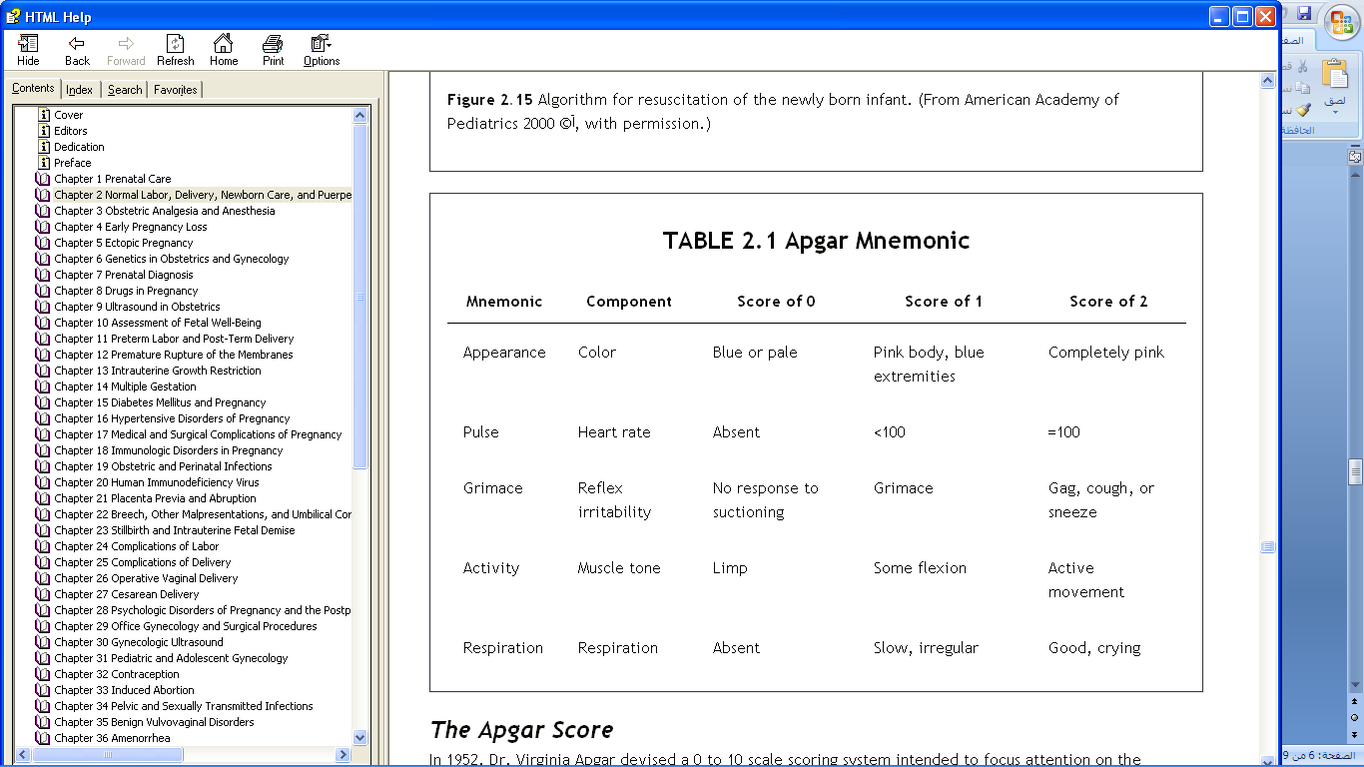

العمر الحملي (أسبوع) | الانحراف المعياري | محيط البطن (مم)
العمر الحملي (أسبوع) | الانحراف المعياري | 3% | 5% | 10% | 50% | 90% | 95% | 97%
30 | 12.7 | 234.5 | 237.5 | 242.2 | 258.5 | 274.8 | 279.4 | 282.4
31 | 11.7 | 248.9 | 251.6 | 255.9 | 270.8 | 285.8 | 290.0 | 292.7
32 | 11.4 | 258.0 | 260.7 | 264.8 | 279.5 | 294.1 | 298.3 | 301.0
33 | 13.1 | 268.9 | 271.9 | 276.7 | 293.5 | 310.3 | 315.0 | 318.1
34 | 9.9 | 289.1 | 291.5 | 295.1 | 307.8 | 320.5 | 324.2 | 326.5
35 | 8.8 | 292.8 | 294.9 | 298.1 | 309.4 | 320.7 | 323.9 | 326.0
36 | 12.9 | 293.9 | 296.9 | 301.6 | 318.1 | 334.6 | 339.2 | 342.3
37 | 15.9 | 300.7 | 304.5 | 310.3 | 330.7 | 351.0 | 356.8 | 360.6
38 | 14.1 | 313.1 | 316.5 | 321.6 | 339.6 | 357.7 | 362.8 | 366.1
39 | 16.8 | 317.8 | 321.8 | 327.9 | 349.4 | 370.9 | 377.0 | 381.0
40 | 16.9 | 324.6 | 328.6 | 334.7 | 356.4 | 378.0 | 384.2 | 388.2
41 | 10.2 | 337.1 | 339.5 | 343.2 | 356.3 | 369.4 | 373.1 | 375.5
42 | 21.5 | 331.6 | 336.7 | 344.5 | 372.0 | 399.4 | 407.2 | 412.3
الملحق الخامس

جدول قيم قياس محيط البطن AC(مم) والانحراف المعياري في أسابيع حملية محددة (حمامي،2010)

الملحق السادس

مخطط يظهر القيم الطبيعية لمشعرات المقاومةلدوبللر الشريان السري

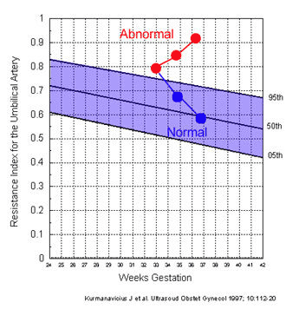

.

مخطط يظهر القيم الطبيعية لمشعر المقاومة لدوبللر الشريان المخي المتوسط

